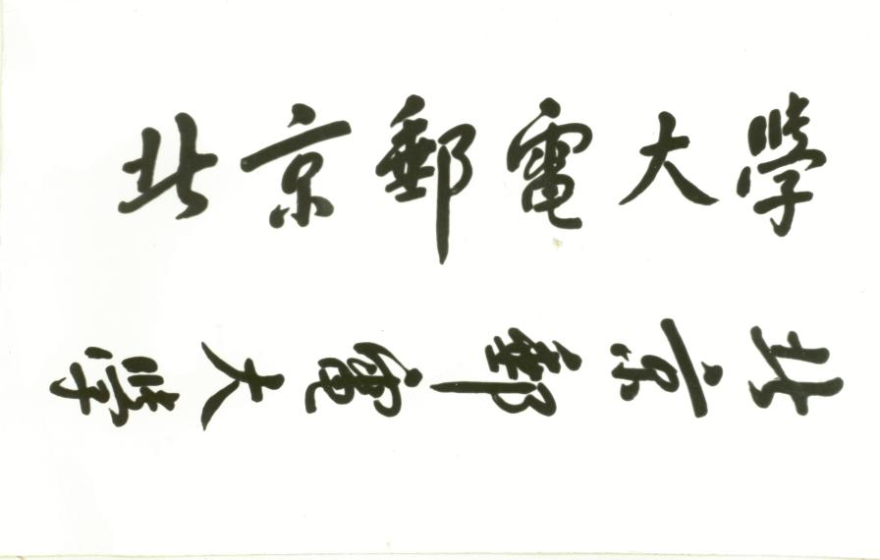

**期 末 课 程 论 文**



**题目: 矩阵函数的求法和矩阵分解方法研究**

**姓 名 王书翰**

**学 院 计算机学院（国家示范性软件学院）**

**专 业 计算机类**

**班 级 2023211301**

**学 号 2023210896**

**指导教师 李昊辰**

# **2024年12月**

**矩阵函数的求法和矩阵分解方法研究**

**摘 要**

本论文旨在研究矩阵函数的求法和矩阵分解方法.首先，介绍了矩阵理论的背景和重要性，包括矩阵理论与方法、函数矩阵和矩阵函数、线性代数方程组求解等.接着，详细探讨了矩阵函数的求法问题，包括待定系数法、数项级数求和法、对角型法和若尔当标准型法.论文还深入分析了矩阵分解的方法，涵盖了LU分解、QR分解、满秩分解和奇异值分解.每种方法都提供了理论推导和具体示例，以及相应的Python代码验证.最后，论文利用矩阵分解方法求解矩阵的广义逆.本研究不仅梳理了矩阵论的预备知识，还逐步引出矩阵理论的核心概念和常见方法，为读者系统地学习矩阵函数的求法和矩阵分解方法提供了一定参考.

**关键词** 矩阵函数 矩阵分解 矩阵理论 Python

**Research on Methods of Matrix Function and Matrix Decomposition**

**ABSTRACT**

This paper aims to study the methods of finding matrix functions and matrix decomposition techniques. It begins by introducing the background and importance of matrix theory, including matrix theory and methods, functional matrices and matrix functions, and the solution of linear algebraic systems. It then delves into the problems of finding matrix functions, including the method of undetermined coefficients, series summation method, diagonalization method, and Jordan canonical form method. The thesis also provides an in-depth analysis of matrix decomposition methods, covering LU decomposition, QR decomposition, full rank decomposition, and singular value decomposition. Each method is accompanied by theoretical derivations and specific examples, as well as corresponding Python code verification. Finally, the thesis uses matrix decomposition methods to solve for the generalized inverse of a matrix. This study not only reviews the prerequisite knowledge of matrix theory but also gradually introduces the core concepts and common methods of matrix theory, providing readers with a certain reference for systematically learning the methods of matrix function and matrix decomposition.

**KEY WORDS** Matrix Function Matrix Decomposition Matrix Theory Python

**目 录**

第一章 引言 1

1.1 背景介绍 1

1.1.1 矩阵理论与方法介绍 1

1.1.2 函数矩阵和矩阵函数介绍 1

1.1.3 线性代数方程组求解介绍 1

1.2 问题介绍 2

1.2.1 矩阵函数的求法问题介绍 2

1.2.2 矩阵分解的方法问题介绍 2

1.3 上述问题国内外研究成果介绍 2

1.3.1 矩阵函数的求法研究现状 2

1.3.2 矩阵分解方法研究现状 2

1.4 本论文工作简述 3

1.4.1 本论文对上述问题研究简述 3

1.4.2 本论文创新点或特点简述 3

1.4.3 本论文撰写结构简述 3

第二章 预备知识 4

2.1 欧式空间与线性变换 4

2.1.1 欧式空间与线性变换介绍 4

2.1.2 若尔当标准型的求解 6

2.1.3 欧式空间中线性变换的求法(解法参考课本例1.36和ppt) 10

2.2 向量范数与矩阵范数 14

2.2.1 向量范数介绍 14

2.2.2 矩阵范数介绍 15

2.2.3 矩阵可逆性条件、条件数和谱半径介绍 16

2.3 矩阵函数介绍 17

2.3.1 矩阵序列介绍 17

2.3.2 矩阵级数介绍 18

2.3.3 矩阵函数介绍 (参考课本3.3.1) 19

2.3.4 函数矩阵对矩阵的导数 20

第三章 矩阵函数的求法研究 22

3.1 待定系数法 22

3.1.1 待定系数法求矩阵函数的步骤推导 22

3.1.2 举例展示求法 22

3.2 数项级数求和法 24

3.2.1 数项级数求和法求矩阵函数的步骤推导 24

3.2.2 举例展示求法 24

3.3 对角型法 26

3.3.1 对角型法求矩阵函数的步骤推导 26

3.3.2 举例展示求法 26

3.4 若尔当标准型法 28

3.4.1 若尔当标准型法求矩阵函数的步骤推导 28

3.4.2 举例展示求法 29

第四章 矩阵分解方法研究 30

4.1 矩阵的LU分解 30

4.1.1 矩阵LU分解的步骤推导 30

4.1.2 举例展示求法 31

4.2 矩阵的QR分解 33

4.2.1 矩阵QR分解的步骤推导 33

4.2.2 举例展示求法 34

4.3 矩阵的满秩分解 35

4.3.1 矩阵满秩分解的步骤推导 35

4.3.2 举例展示求法 35

4.4 矩阵的奇异值分解 37

4.4.1 矩阵奇异值分解的步骤推导 37

4.4.2 举例展示求法 38

4.5 利用矩阵分解求矩阵广义逆 39

4.5.1 矩阵广义逆介绍 39

4.5.2 利用矩阵满秩分解求矩阵广义逆 39

4.5.3 利用矩阵奇异值分解求矩阵广义逆 40

4.5.4 举例展示求法 40

第五章 总结 43

参考文献 44

**第一章 引言**

## **1.1 背景介绍**

### **1.1.1 矩阵理论与方法介绍**

矩阵理论是数学的一个重要分支，主要研究矩阵的性质、运算及应用.矩阵作为一种高效的数学工具，广泛应用于工程、物理、计算机科学和经济等多个领域.

矩阵理论体系主要包括[线性空间](https://baike.baidu.com/item/%E7%BA%BF%E6%80%A7%E7%A9%BA%E9%97%B4/0?fromModule=lemma_inlink" \t "https://baike.baidu.com/item/%E7%9F%A9%E9%98%B5%E8%AE%BA/_blank)、[内积空间](https://baike.baidu.com/item/%E5%86%85%E7%A7%AF%E7%A9%BA%E9%97%B4/0?fromModule=lemma_inlink" \t "https://baike.baidu.com/item/%E7%9F%A9%E9%98%B5%E8%AE%BA/_blank)、[线性变换](https://baike.baidu.com/item/%E7%BA%BF%E6%80%A7%E5%8F%98%E6%8D%A2/0?fromModule=lemma_inlink" \t "https://baike.baidu.com/item/%E7%9F%A9%E9%98%B5%E8%AE%BA/_blank)、[范数](https://baike.baidu.com/item/%E8%8C%83%E6%95%B0/0?fromModule=lemma_inlink" \t "https://baike.baidu.com/item/%E7%9F%A9%E9%98%B5%E8%AE%BA/_blank)理论、矩阵分析、[矩阵分解](https://baike.baidu.com/item/%E7%9F%A9%E9%98%B5%E5%88%86%E8%A7%A3/0?fromModule=lemma_inlink" \t "https://baike.baidu.com/item/%E7%9F%A9%E9%98%B5%E8%AE%BA/_blank)、[广义逆矩阵](https://baike.baidu.com/item/%E5%B9%BF%E4%B9%89%E9%80%86%E7%9F%A9%E9%98%B5/0?fromModule=lemma_inlink" \t "https://baike.baidu.com/item/%E7%9F%A9%E9%98%B5%E8%AE%BA/_blank)、[特征值](https://baike.baidu.com/item/%E7%89%B9%E5%BE%81%E5%80%BC/0?fromModule=lemma_inlink" \t "https://baike.baidu.com/item/%E7%9F%A9%E9%98%B5%E8%AE%BA/_blank)的估计及广义特征值[2]等内容.本文主要围绕其中的矩阵函数与矩阵分解部分进行分析.

### **1.1.2 函数矩阵和矩阵函数介绍**

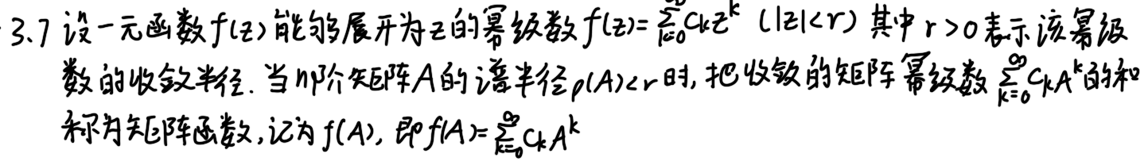矩阵函数的概念与通常的[函数](https://baike.baidu.com/item/%E5%87%BD%E6%95%B0/301912?fromModule=lemma_inlink" \t "https://baike.baidu.com/item/%E7%9F%A9%E9%98%B5%E5%87%BD%E6%95%B0/_blank)概念类似，不同在于矩阵函数的[自变量](https://baike.baidu.com/item/%E8%87%AA%E5%8F%98%E9%87%8F/6895256?fromModule=lemma_inlink" \t "https://baike.baidu.com/item/%E7%9F%A9%E9%98%B5%E5%87%BD%E6%95%B0/_blank)和[因变量](https://baike.baidu.com/item/%E5%9B%A0%E5%8F%98%E9%87%8F/5872908?fromModule=lemma_inlink" \t "https://baike.baidu.com/item/%E7%9F%A9%E9%98%B5%E5%87%BD%E6%95%B0/_blank)都是n阶而，即为一种从矩阵到矩阵的映射.矩阵函数一般用[幂级数](https://baike.baidu.com/item/%E5%B9%82%E7%BA%A7%E6%95%B0/1044925?fromModule=lemma_inlink" \t "https://baike.baidu.com/item/%E7%9F%A9%E9%98%B5%E5%87%BD%E6%95%B0/_blank)表示，即

矩阵函数的定义 图 1.1.1

矩阵函数与矩阵值函数是矩阵理论的重要内容，它们在力学、控制理论、信号处理等学科中具有重要应用.

而函数矩阵则是用函数充当一个矩阵中的元素，将若干个函数按照某种顺序组合起来用矩阵的形式表示.即

$A(x)=\left[\begin{matrix}a_{11}(x) & ⋯ & a_{1n}(x) \\ ⋮ & ⋱ & ⋮ \\ a_{m1}(x) & ⋯ & a_{mn}(x)\end{matrix}\right]$

其中所有元素 $a_{ij}(x), i=1,2,⋯,m; j=1,2,⋯,n$ 都为关于***x***的函数，***A***(***x***)即为一个函数矩阵.函数矩阵在很多领域都有应用，例如微分方程求解，函数空间的分析等.它能够帮助我们快速地处理大量函数之间的关系，并对它们进行分类和分析.

两者对比可发现，矩阵函数是将矩阵作为自变量的函数，而函数矩阵是由函数组成的矩阵，它的每个元素是一个函数.

### **1.1.3 线性代数方程组求解介绍**

本文矩阵理论的一个重要用途就是解线性代数方程组.例如对于方程组

$\left\{\begin{aligned}a_{11}x_{1}+a_{12}x_{2}+⋯+a_{1n}x_{n}=b_{1} \\ ⋯ \\ a_{m1}x_{1}+a_{m2}x_{2}+⋯+a_{mn}x_{n}=b_{m}\end{aligned}\right.$ 可等价于 $Ax=b$

其中 $A=\left(\begin{matrix}a_{11} & ⋯ & a_{1n} \\ ⋮ & ⋱ & ⋮ \\ a_{m1} & ⋯ & a_{mn}\end{matrix}\right), X=\left[\begin{aligned}x_{1} \\ ⋮ \\ x_{n}\end{aligned}\right], b=\left[\begin{aligned}b_{1} \\ ⋮ \\ b_{m}\end{aligned}\right]$ 矩阵***A***即为系数矩阵.

利用在线性代数中所学习的高斯消元法即可解出方程.

## **1.2 问题介绍**

### **1.2.1 矩阵函数的求法问题介绍**

对于一些简单的矩阵函数，比如 $f(A)=A^{n}$,显然我们可以直接通过计算***A***矩阵的*n*次方得出结果，但是对于更复杂的矩阵函数却无法使用相同的方法解决.例如常见的矩阵指数函数 $f(A)=e^{A}$ 或矩阵正弦函数 $f(A)=\sin{A}$,我们对于这样的形式是无法直接带入矩阵值进行求解的.这时就需要利用这些函数在整个复平面上收敛的性质，使用泰勒展开将函数展开成多项式函数后带入求值，例如矩阵指数函数 $e^{A}=\sum_{k=0}^{∞}{\frac{A^{k}}{k!}}$，这就是数列级数求和法.除了该方法，本文还会介绍待定系数法、对角型法和若尔当标准型法，会在后文第三章将一一介绍.

### **1.2.2 矩阵分解的方法问题介绍**

矩阵分解是指将一个矩阵拆解成一个或多个矩阵的乘积的形式.矩阵分解的方法有很多种，本文将介绍以下四种分解方式：

1. LU分解，又称三角分解（Triangular Factorization）
2. QR分解（QR Factorization）
3. 满秩分解（Full Rank Decomposition）
4. 奇异值分解（Singular Value Decomposition）

以上四种就各有各的特点，需要根据要分解的矩阵与要解决的具体问题选择恰当的分解方式进行矩阵分解.下文将在第四章具体介绍这四种分解方法.

##### **1.3 上述问题国内外研究成果介绍**

# **1.3.1 矩阵函数的求法研究现状**

近年来，矩阵函数求解领域取得了显著的进展.不仅出现了新的矩阵函数求解方法，

还涌现了新的矩阵函数理论，以及更高效的矩阵函数迭代方法.

**矩阵函数的快速算法：**Yuli Eidelman, Israel Gohberg和Iulian Haimovici讨论了可分离类型矩阵的表示和快速算法，这对于开发高效的矩阵函数计算算法具有指导意义[3].

**矩阵方程的算法：**R. H. Bartels和G. W. Stewart提出了解决矩阵方程***AX+XB=C***的算法，这是矩阵函数计算中的一个基础性工作[4].

**矩阵函数的算法：**D. A. Bini, N. J. Higham和B. Meini提出了计算矩阵p次根的算法，这对于特定类型的矩阵函数计算具有指导意义[5].

# **1.3.2 矩阵分解方法研究现状**

矩阵分解方法被广泛应用于各个领域，如数值计算、机器学习、信号处理等领域.近年来非负矩阵分解（Non-negative Matrix Factorization, NMF）方法在图像处理、推荐系统等领域表现出色.非负矩阵分解（NMF）由Daniel D. Lee和H. Sebastian Seung在1994年基于正矩阵分解（PMF）发展而来.NMF是一种在非负分量约束下分解多变量数据的高效分解方法，广泛应用于数据聚类和特征提取.NMF算法因其在分解结果的可解释性、计算简单、实现速度快、存储空间小等方面的优势，在处理大规模数据时表现出色，其目标公式可以从聚类的角度进行解释，通过降维将聚类问题转化为更易于处理的形式.Donoho, D. 和 Stodden, V. 探讨了非负矩阵分解在何时能够给出正确的部分分解[6].

##### **1.4 本论文工作简述**

# **1.4.1 本论文对上述问题研究简述**

本文将先梳理矩阵论的预备知识，之后对求值矩阵函数的待定系数法、数项级数求和、对角型、若当标准型法四种矩阵函数的求法进行分析，再对矩阵分解的LU分解、QR分解、满秩分解、SVD分解四种矩阵分解方法进行分析，最后利用矩阵分解求矩阵广义逆.

# **1.4.2 本论文创新点或特点简述**

本文从矩阵理论的基础概念开始，逐步引出矩阵理论的核心概念和常见方法.随后进行矩阵函数求法和矩阵分解方法的理论推导，对于每种方法均附有具体示例加以说明，同时附有编程语言python代码加以验证.

# **1.4.3 本论文撰写结构简述**

本文的第一章对研究的内容进行简要介绍；第二章对矩阵理论与方法的一些预备知识，即欧式空间与线性变换，向量范数与矩阵范数以及矩阵函数的前置知识进行了说明；第三章具体讲矩阵函数的求法，对前面列出的四种求解方法逐个进行理论推导，并对例题进行分析；第四章具体讲矩阵分解的方法，同样对前面列出的四种方法逐个阐明理论依据，并在例题中进行实际运用；最后总结全文的内容.

# **第二章 预备知识**

##### **2.1 欧式空间与线性变换**

# **2.1.1 欧式空间与线性变换介绍**

欧式空间（Euclid Space）和线性变换（Linear Transformation）是矩阵理论中重要

要的概念，也是矩阵理论体系的基础.了解、掌握其知识对我们研究矩阵函数求法和矩阵分解方法具有重要意义.

因为欧式空间是一种特殊的线性空间，故先介绍线性空间.线性空间是线性代数最基本的概念之一，也是学习现代矩阵论的重要基础.线性空间的定义如下：

定义1.1 设*V*是一个非空集合,它的元素用***x***, ***y***, ***z***等表示,并称之为向量; *K*是一个数域,它的元素用*k*, *l*, *m*等表示．如果V满足条件:

(1)在V中定义一个加法运算,即当***x***, ***y***∈V时,有唯一的和***x*** + ***y*** ∈*V*,且加法运算满足以下性质:

1)结合律***x*** + (***y*** + ***z***)=(***x*** + ***y***) + ***z*** ;

2)交换律***x*** + ***y*** = ***y*** + ***x*** ;

3)存在**零元素0**,使***x*** + **0** = ***x*** ;

4)存在**负元素**, 即对任一向量***x***∈*V*, 存在向量***y***∈*V*,使***x*** + ***y*** = **0**, 则称***y***为***x***的负元素,记为-***x***,于是有***x*** + ( -***x*** ) = **0**.

(2)在*V*中定义数乘(数与向量的乘法)运算,即当***x***∈*V*, *k*∈*K*时,有唯一的乘积*k****x***∈*V*, 且数乘运算满足以下性质:

5)数因子分配律*k*(***x*** + ***y***) = *k****x*** + *k****y*** ;

6)分配律(*k* + *l*)***x*** = *k****x*** + l***x*** ;

7)结合律*k*(l***x***) = (*kl*)***x*** ;

8)1 ***x*** = ***x***.

则称*V*为数域*K*上的**线性空间**或**向量空间**.

在线性空间内向量的基本运算仅是线性运算，但更高维的向量空间中的向量长度，向量的夹角等概念无法在线性空间的理论中得到反映.故为了将这些重要的概念引入线性空间，对欧氏空间与酉空间这两个特殊的线性空间进行定义.

为了给线性空间引进长度等概念，可先引入与数量积类似的概念，这就是内积的概念.欧氏空间的定义如下：

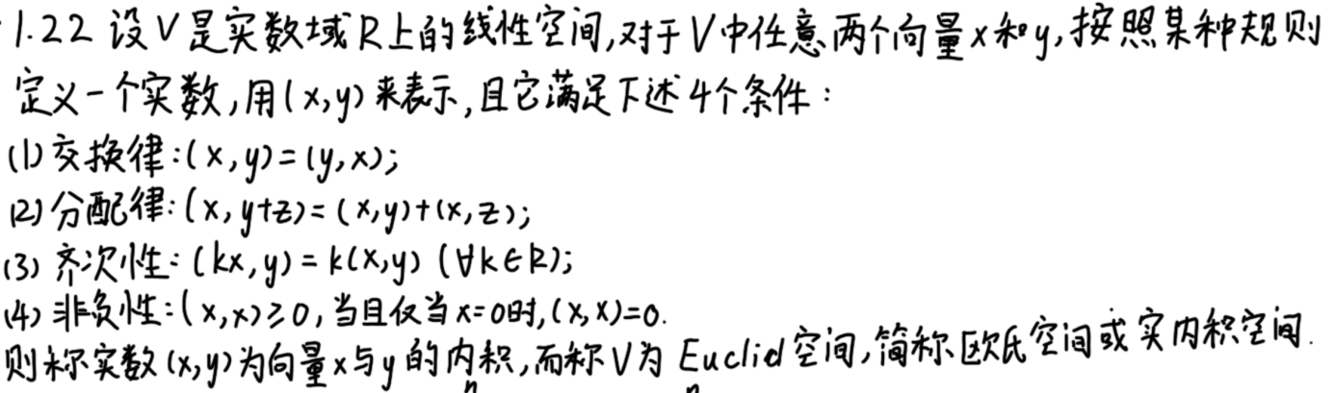

欧式空间的定义 图 2.1.1.1

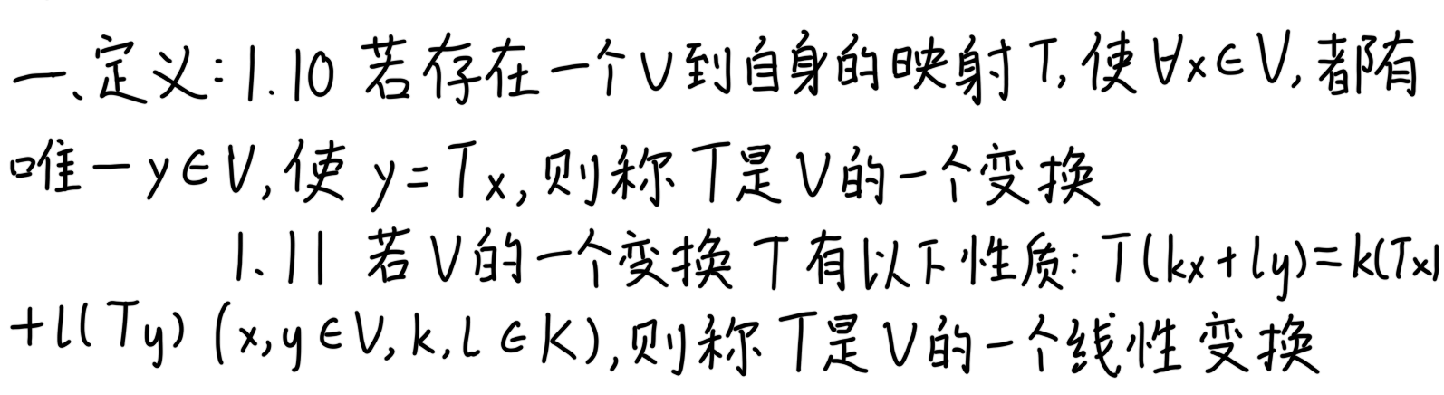根据1.1的论述，线性空间*V*到自身的一种映射就是*V*的一个变换.

# 

线性变换的定义 图 2.1.1.2

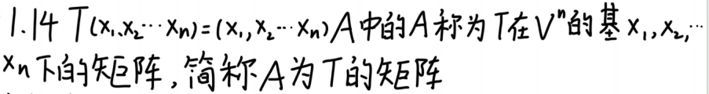有限维线性空间的向量可以用坐标表示出来，更进一步，这里将通过坐标把线性变换用矩阵表示出来，从而可以把比较抽象的线性变换转化为具体的矩阵来处理.

# 线性变换的矩阵的定义 图 2.1.1.3

# 可以证明，对于任意 n 阶矩阵***A***，存在唯一的一个线性变换*T*.这样一来，线性变换就可以用矩阵来表示了，进而得出线性变换的矩阵表示的性质、线性变换的相似等概念.

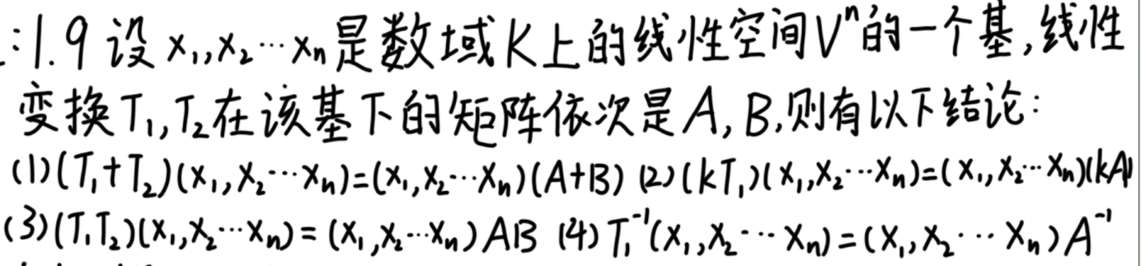

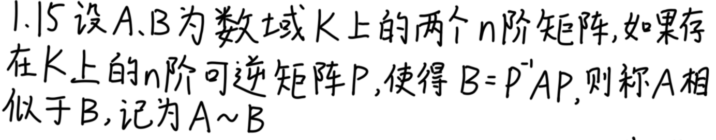线性变换的矩阵的性质 图 2.1.1.4

矩阵相似的定义 图 2.1.1.5

# **2.1.2 若尔当标准型的求解**

# 1732969082639既然一个线性变换在一个基下的矩阵是唯一的，为找到最简单的线性变换的矩阵，就需要在线性空间内选择合适的基.

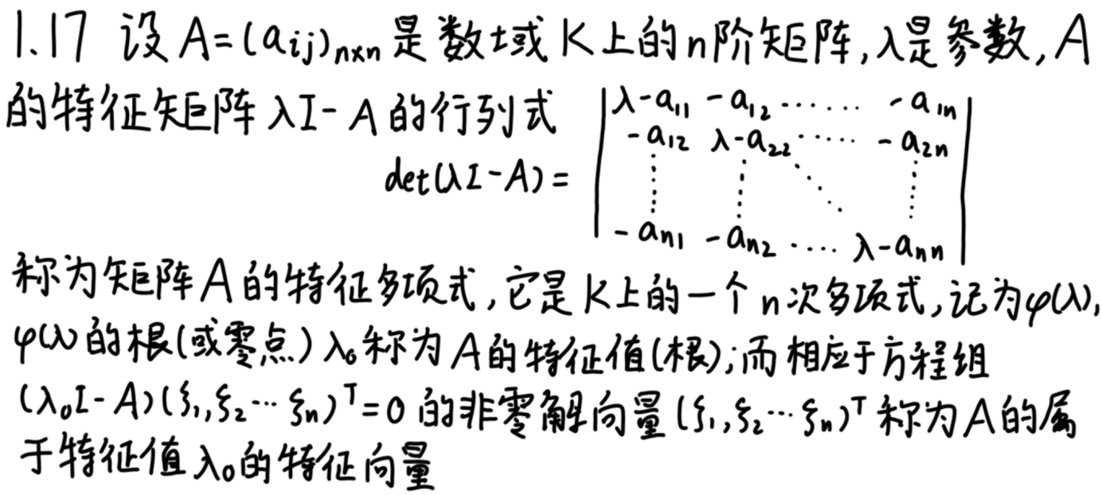特征值与特征向量的定义 图 2.1.2.1

特征多项式的定义 图 2.1.2.2

# 以矩阵***A***为根的多项式有时是很多的，但是它们之间却有一定的关系，为了弄清楚 这些关系，引入以下定义：

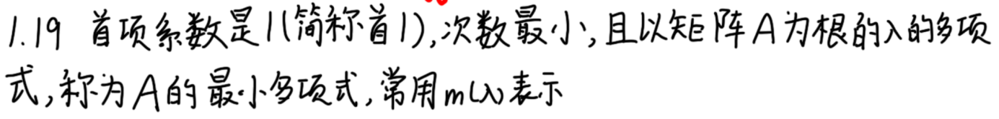

最小多项式的定义 图 2.1.2.3

# 为找到矩阵***A***的最小多项式，有以下定理：

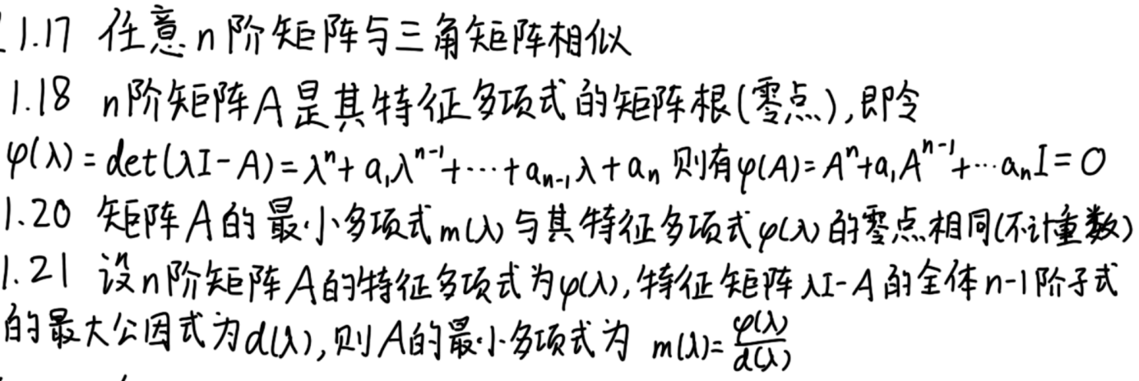

Hamilton-Cayley定理与最小多项式定理 图 2.1.2.4

有了以上的定理，我们就能在与矩阵***A***相似的全体矩阵中找到一个较简单的矩阵来作为这个相似类的标准形.但因为并不是每一个矩阵都能与对角矩阵相似，故引入若尔当标准形（Jordan标准形）的概念：

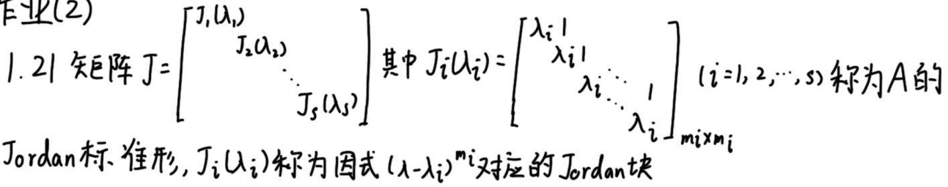

若尔当标准形的定义 图 2.1.2.5

由相似矩阵的定义立刻可得如下定理.

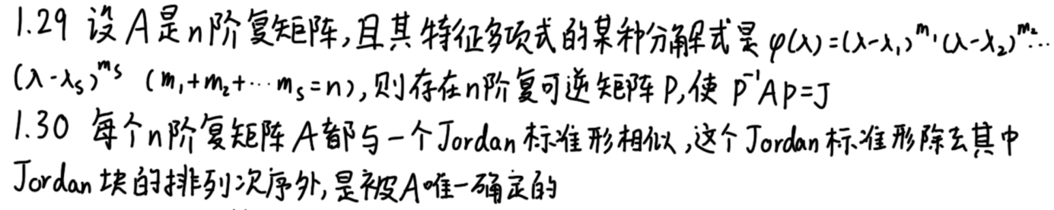

若尔当标准形的性质 图 2.1.2.6

接下来介绍具体求n阶矩阵***A***的若尔当标准形的步骤.

第一步：求特征矩阵的 $λI−A$ 的初等因子组，设为

$${(λ−λ_{1})}^{m_{1}} , {(λ−λ_{2})}^{m_{2}} , ⋯, {(λ−λ_{s})}^{m_{s}}$$

其中 $λ_{1}，λ_{2}，⋯，λ_{s}$ 可能有相同的，指数 $m_{1}，m_{2}，⋯，m_{s}$ 也可能有相同的，且

$$m_{1}+m_{2}+⋯+m_{s}=n$$

第二步：写出每个初等因子 ${(λ−λ_{i})}^{m_{i}} (i=1, 2, ⋯, s)$ 对应的若当块

$$J_{i}(λ_{i})={\left[\begin{matrix}λ_{i} & \begin{matrix}1 & 0 & …\end{matrix} & 0 \\ ⋮ & \begin{matrix}λ_{i} & 1 \\ 0 & λ_{i}\end{matrix} & \begin{matrix}⋮ \\ 0 \\ 1\end{matrix} \\ 0 & ⋯ & λ_{i}\end{matrix}\right]}_{m_{i}×m_{i}} (i=1, 2, ⋯, s)$$

第三步：写出以这些若当块构成的若当标准形

$$J=\left[\begin{matrix}J_{1}(λ_{1}) & ⋯ & 0 \\ ⋮ & \begin{matrix}J_{2}(λ_{2}) & \\ & ⋱\end{matrix} & ⋮ \\ 0 & ⋯ & J_{i}(λ_{i})\end{matrix}\right]$$

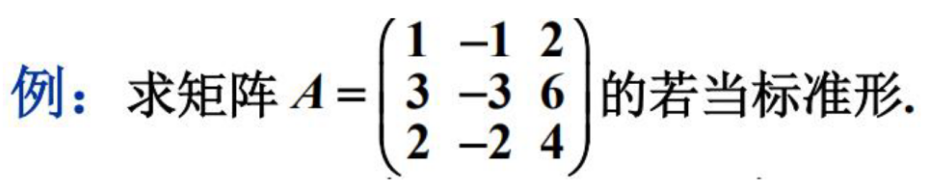下面用三道例题来具体说明：

例题1：PPT5.2 p36：

例题1 图 2.1.2.7

解题步骤如下：

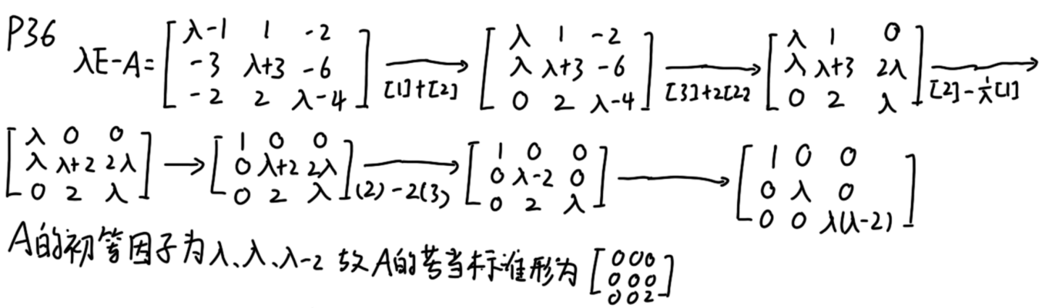

例题1题解 图 2.1.2.8

例题2：教材P49例1.26：求矩阵***A***的若当标准形，其中 $A=\left[\begin{matrix}−1 & 1 & 0 \\ −4 & 3 & 0 \\ 1 & 0 & 2\end{matrix}\right]$

解题步骤如下：

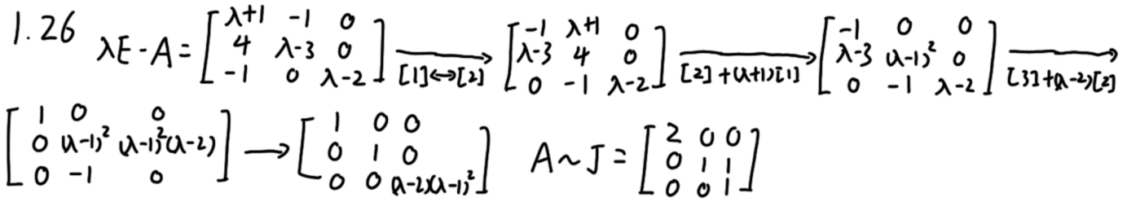

例题2题解 图 2.1.2.9

综上所述，在求解若当标准型时，先通过矩阵初等变换求出其标准形，然后求出初等因子组，接着得到每个初等因子对应的若当块，最后即可求得若当标准型.

至此我们给出了矩阵***A***的若当标准型的求法，但是没有给出求所需要的可逆矩阵***P*** 的方法.由于求***P***涉及比较复杂的计算问题，故我们仅讨论特殊情况下***P***的计算方法，具体步骤如下：

假如 $P^{−1}AP=J=\left[\begin{matrix}λ_{1} & 0 & 0 \\ & λ_{2} & 1 \\ & & λ_{2}\end{matrix}\right]$ 其中 $P=(x_{1},{ x}_{2}, x_{3})$，于是有

$$A(x_{1},{ x}_{2}, x_{3})=(x_{1},{ x}_{2}, x_{3})\left[\begin{matrix}λ_{1} & 0 & 0 \\ & λ_{2} & 1 \\ & & λ_{3}\end{matrix}\right]$$

即 $({Ax}_{1},{ Ax}_{2}, {Ax}_{3})=(λ_{1}x_{1},{λ_{2}x}_{2}, x_{2}+λ_{2}x_{3})$ 由此可得

$$\left\{\begin{aligned}(λ_{1}I−A)x_{1}=0 \\ (λ_{2}I−A)x_{2}=0 \\ (λ_{3}I−A)x_{3}={−x}_{2}\end{aligned}\right.$$

从而解出 $x_{1},{ x}_{2}, x_{3}$，就得到了所需要的矩阵***P***.

又如 $P^{−1}AP=J=\left[\begin{matrix}λ_{1} & 1 & 0 \\ & λ_{2} & 1 \\ & & λ_{2}\end{matrix}\right]$ 其中 $P=(x_{1},{ x}_{2}, x_{3})$，于是有

$$A(x_{1},{ x}_{2}, x_{3})=(x_{1},{ x}_{2}, x_{3})\left[\begin{matrix}λ_{1} & 1 & 0 \\ & λ_{2} & 1 \\ & & λ_{3}\end{matrix}\right]$$

即 $({Ax}_{1},{ Ax}_{2}, {Ax}_{3})=(λ_{1}x_{1},{{x_{1}+λ}_{2}x}_{2}, x_{2}+λ_{2}x_{3})$ 由此可得

$$\left\{\begin{aligned}(λ_{1}I−A)x_{1}=0 \\ (λ_{2}I−A)x_{2}={−x}_{1} \\ (λ_{3}I−A)x_{3}={−x}_{2}\end{aligned}\right.$$

从而解出 $x_{1},{ x}_{2}, x_{3}$，就得到了所需要的矩阵***P***.

例题3：教材P52例1.28：试分别计算例1.26和1.27中，使矩阵***A***相似于若当标准形时所用的可逆矩阵***P***.

解题步骤如下：

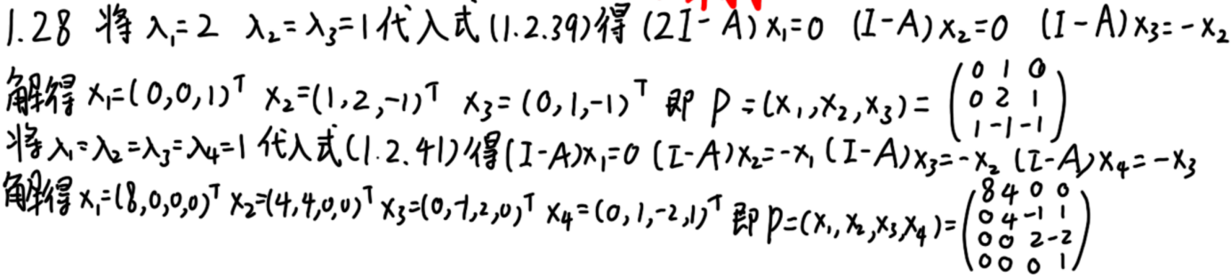

例题3题解 图 2.1.2.10

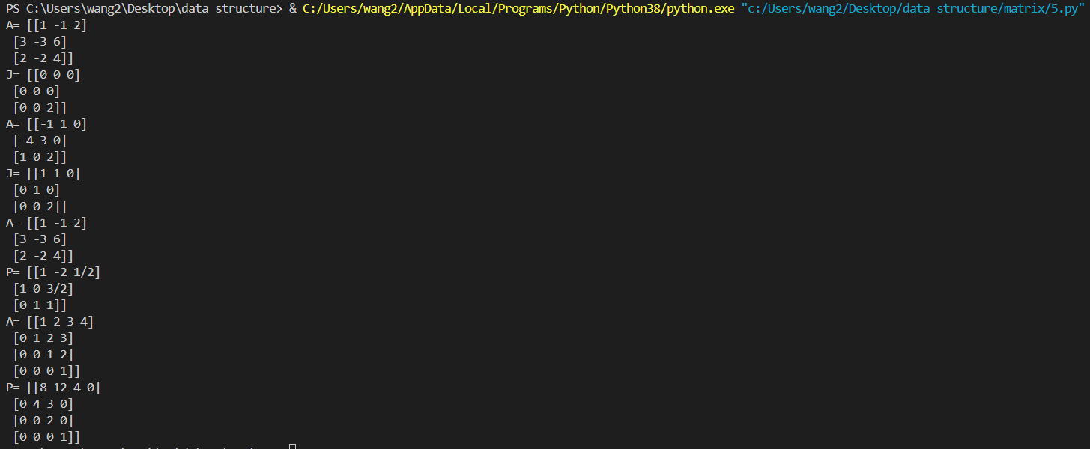综上所述，化矩阵为若当标准形，实际上就是适当选择线性空间的基或坐标系，使得在新坐标系下，问题的数学形式最为简单，从而便于研究.需要指出的是，在许多实际问题中，需要在实数域R上来求标准形.

# 

本节例题代码实现 图 2.1.2.11 代码运行结果 图 2.1.2.12

# **2.1.3 欧式空间中线性变换的求法(解法参考课本例1.36和ppt)**

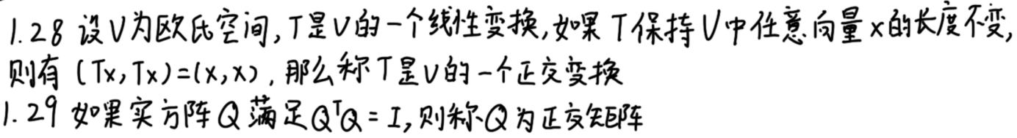先介绍欧式空间中的正交变换的定义与性质：

正交变换的定义 图 2.1.3.1

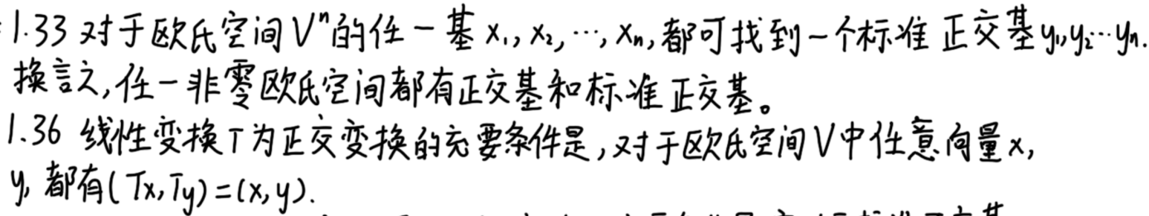

正交变换的性质 图 2.1.3.2

****再介绍欧式空间中的对称变换的定义与性质：

对称变换的定义 图 2.1.3.3

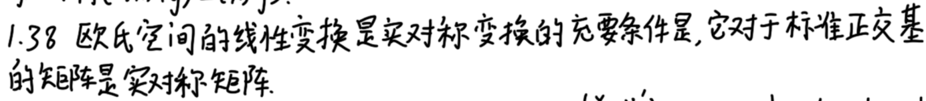

对称变换的性质 图 2.1.3.4

在引入以上两个概念后，我们以课本例1.36与ppt例题为例来说明欧式空间中线性变换的求法.

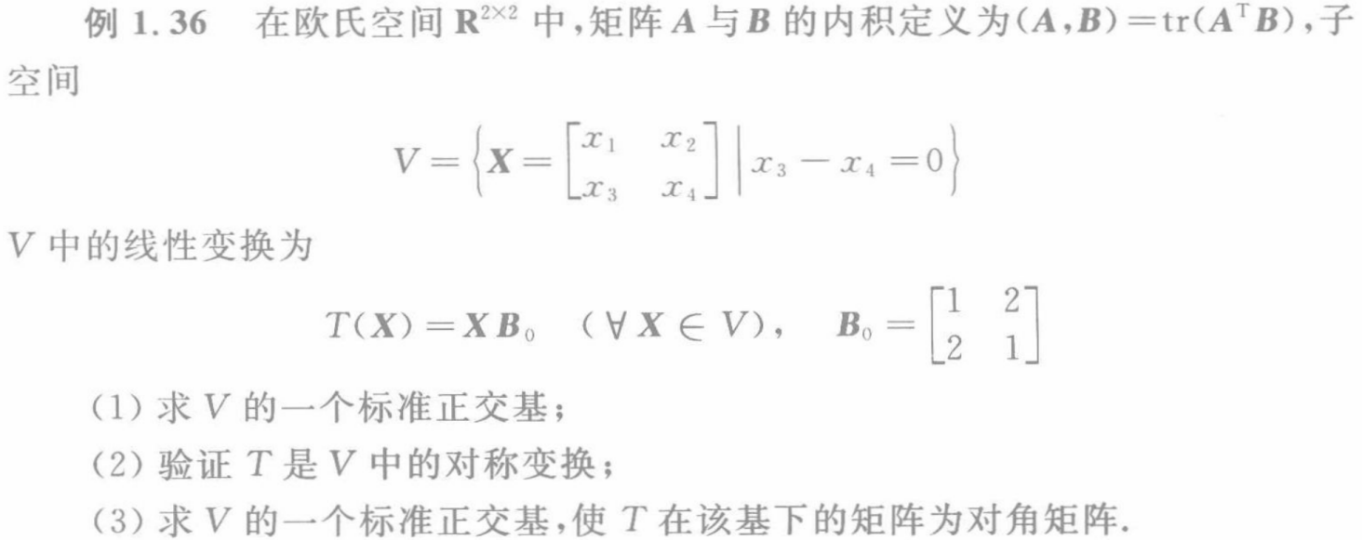

例1.36 图 2.1.3.5

对于第一问要求非空集合*V*的一组标准正交基，通常的思路是先求一组基再进行正交化和单位化.常见的方法为施密特正交化，本题的一个正交基相对求解简单.具体的求解过程如下：

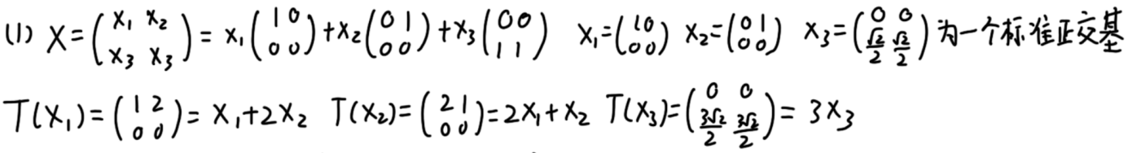

例1.36 题解1 图 2.1.3.6

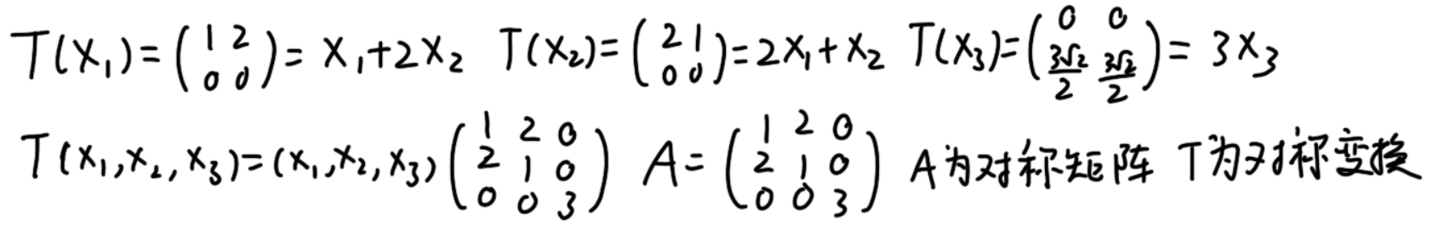对于第二问要验证线性变换*T*是否为对称变换，由上文对称变换的性质可知要验证线性变换是否为对称变换，只需验证线性变换的矩阵***A***是否为实对称矩阵.接下来只需按照课程中学习过的求线性变换的矩阵的方法求出线性变换*T*的矩阵***A***，再验证其是否为实对称矩阵即可.具体的求解过程如下：

例1.36 题解2 图 2.1.3.7

对于第三问要求*V*的一个标准正交基，使*T*在该基下的矩阵为对角矩阵，我们首先知道

$$T(X_{1},X_{2},X_{3})=(X_{1},X_{2},X_{3})A$$

又题目要求求出 $Y_{1},Y_{2},Y_{3}$**，**使得

$$T(Y_{1},Y_{2},Y_{3})=(Y_{1},Y_{2},Y_{3})Λ$$

其中 $Λ$ 为对角矩阵.故先求正交矩阵，使得

$$Q^{−1}AQ=Λ$$

将该式子代入得

$$T(X_{1},X_{2},X_{3})=(X_{1},X_{2},X_{3})QΛQ^{−1}$$

该式子两边同时右乘 $Q$ 得

$$T(X_{1},X_{2},X_{3})Q=(X_{1},X_{2},X_{3})QΛ$$

故解得

$$(Y_{1},Y_{2},Y_{3})=(X_{1},X_{2},X_{3})Q$$

具体的求解过程如下：

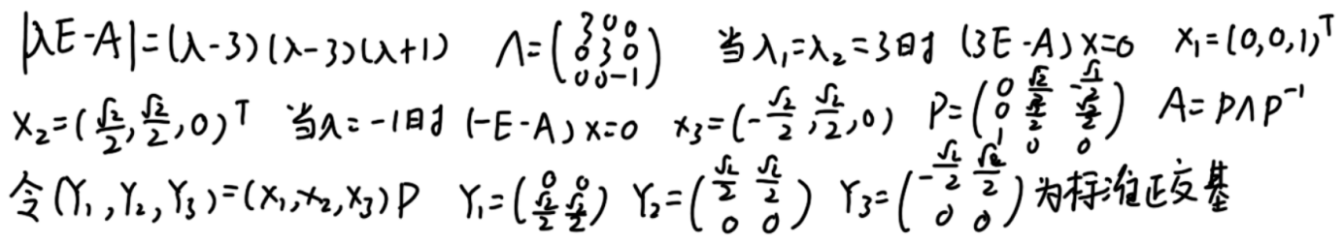

例1.36 题解3 图 2.1.3.8

接下来分析ppt 7.1 p8例题：

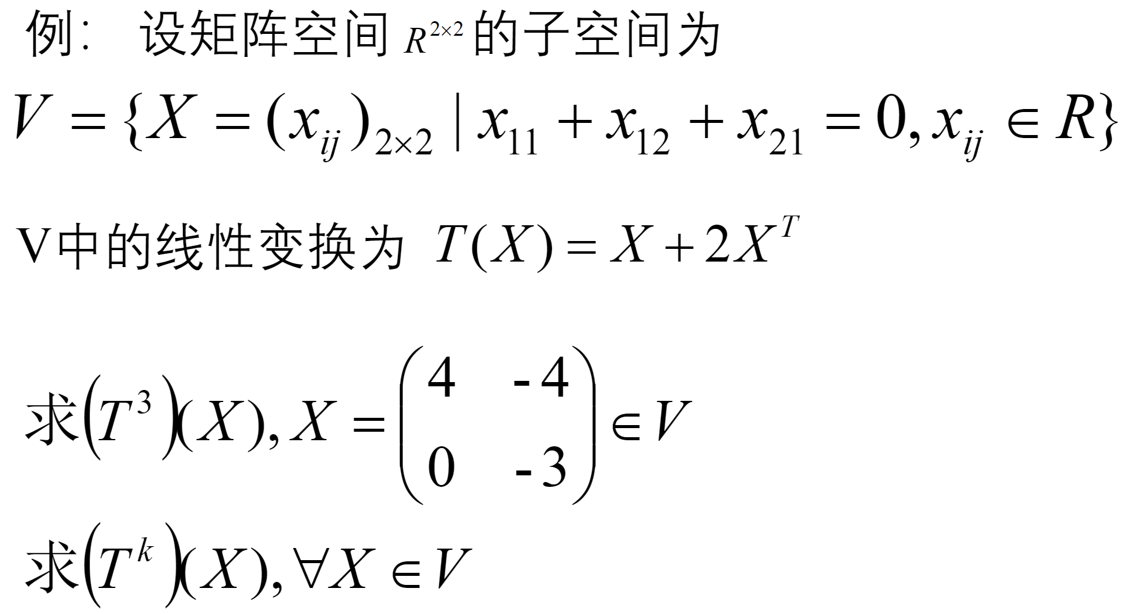

ppt 7.1 p8例题 图 2.1.3.9

对于形如设*V*是欧式空间，*T*是*V*上的线性变换，求 $T^{k}(x),x∈V$ 的线性变换的函数的问题，可分为以下几个步骤求解：

0、任意找一组基，通过施密特正交化得到*V*的一组标准正交基

$e_{1},e_{2},⋯,e_{n}$， $x=k_{1}e_{1}+k_{2}e_{2}+⋯+k_{n}e_{n}$，其中 $k_{i}=(x,e_{i})$

0.1、求*T*在基 ${(e}_{1},e_{2},⋯,e_{n}）$ 下的矩阵 $A$，使得

$$T{(e}_{1},e_{2},⋯,e_{n})={(e}_{1},e_{2},⋯,e_{n})A$$

0.2、将***A***矩阵化为Jordan标准型，即 $A=PJP^{−1}$，代入得

$$T{(e}_{1},e_{2},⋯,e_{n})={(e}_{1},e_{2},⋯,e_{n})PJP^{−1}$$

0.3、两边右乘 $P$，得到

$$T{(e}_{1},e_{2},⋯,e_{n})P={(e}_{1},e_{2},⋯,e_{n})PJ$$

1、得到一组新的基底

$${(E}_{1},E_{2},⋯,E_{n})={(e}_{1},e_{2},⋯,e_{n})P$$

2、通过坐标变换得到

$$x={(E}_{1},E_{2},⋯,E_{n})P^{−1}\left(\begin{matrix}k_{1} \\ ⋮ \\ k_{n}\end{matrix}\right)={(E}_{1},E_{2},⋯,E_{n})\left(\begin{matrix}l_{1} \\ ⋮ \\ l_{n}\end{matrix}\right)$$

3、*T*在新基下的矩阵

$$T{(E}_{1},E_{2},⋯,E_{n})={(E}_{1},E_{2},⋯,E_{n})J$$

4、代入原式得

$$T^{k}(x)={(E}_{1},E_{2},⋯,E_{n})J^{k}\left(\begin{matrix}k_{1} \\ ⋮ \\ k_{n}\end{matrix}\right)$$

对于本题，求解过程如下：

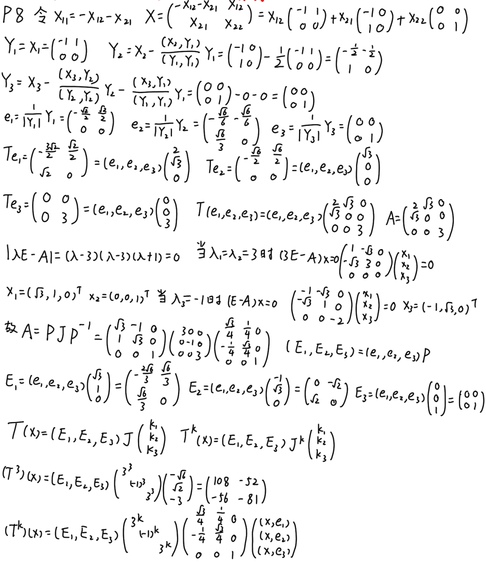

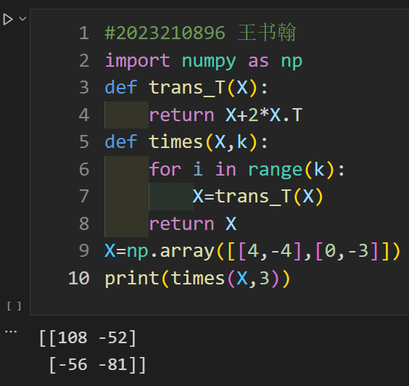ppt 7.1 p8例题题解 图 2.1.3.10

ppt 7.1 p8例题代码实现 图 2.1.3.11

##### **2.2 向量范数与矩阵范数**

# **2.2.1 向量范数介绍**

把一个向量（或线性空间的元素）与一个非负实数相联系，在许多场合下，这个实数可以作为向量大小的一种度量.向量范数就是这样的实数，它们在研究数值方法的收敛性和误差分析等方面有着重要的应用.由此给出向量范数的定义和性质：

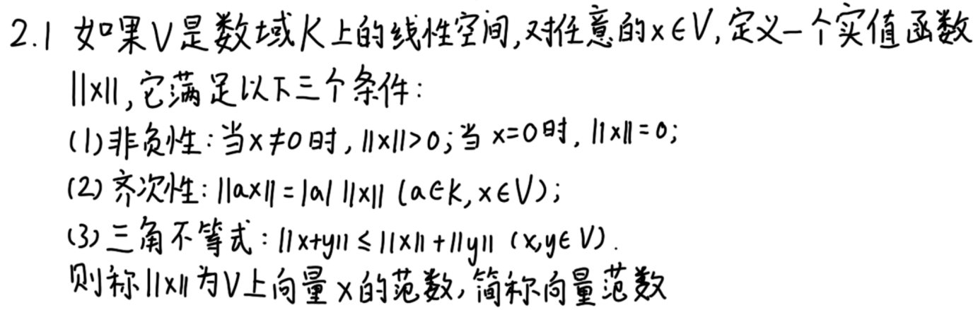

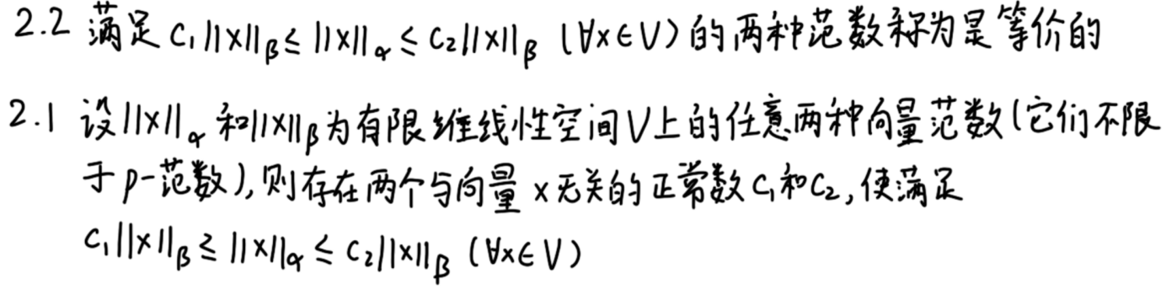向量范数的定义 图 2.2.1.1

# 

向量范数的性质 图 2.2.1.2

一种较为常用的范数为 $p−$ 范数或 $l_{p}$ 范数，即

$${\left\|x\right\|}_{p}={(\sum_{i=1}^{n}{{\left|ξ_{i}\right|}^{p}})}^{1/p}$$

另一种较为常用的范数为加权范数或矩阵范数，即设***A***是任意一个n阶实对称正定矩阵，列向量 $x∈R^{n}$，则函数 ${\left\|x\right\|}_{A}$ 为加权范数或矩阵范数，即

$${\left\|x\right\|}_{A}={(x^{T}Ax)}^{1/2}$$

# 利用向量范数的等价性，我们得到一个重要定理：

# 

向量范数的收敛定理 图 2.2.1.3

以上定理表明尽管不同的向量范数可能具有不同的大小，然而在各种向量范数下考

虑向量的收敛性问题时，却表现出明显的一致性.

# **2.2.2 矩阵范数介绍**

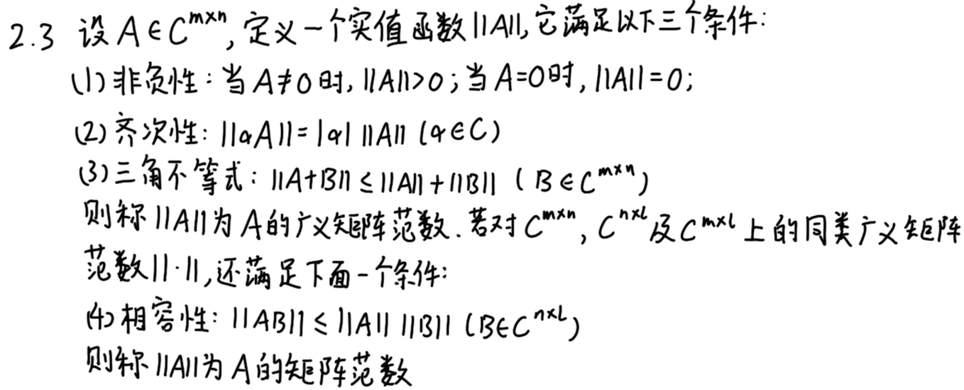矩阵空间 $C^{m×n}$ 是一个mn维的线性空间，若将 $m×$ n矩阵***A***看作线性空间 $C^{m×n}$ 中的“向量”，就可以按照定义向量范数的方式定义***A***的范数即矩阵范数.值得注意的是，两个矩阵之间还具有独特乘法运算的性质，这种性质需要在定义矩阵范数中得到体现.以下给出矩阵范数的定义：

矩阵范数的定义 图 2.2.2.1

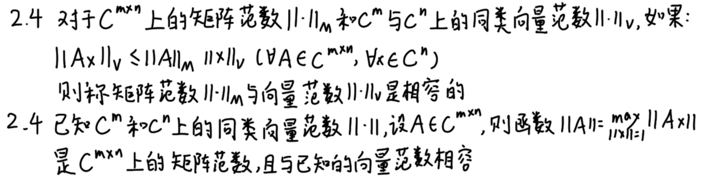如同向量范数的情况一样，矩阵范数也是多种多样的.但在数值方法中进行某种估计时，多数情况下矩阵范数与向量范数常混合使用，而矩阵经常是作为两个线性空间上的线性映射（变换）出现的.因此在考虑矩阵范数时应该将其与向量范数建立某种对应关系，因此引入矩阵范数和向量范数相容的概念：

矩阵范数与向量范数的相容性定理 图 2.2.2.2

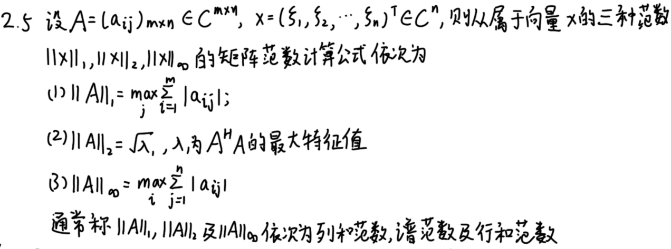我们在上文介绍向量范数时介绍了常用的向量范数 $p−$ 范数，下面给出与其相容的矩阵范数以及常用的当 $p=1, 2, ∞时$ 的特殊矩阵范数：

常见的矩阵范数的定义 图 2.2.2.3

必须指出，除了上图中给出的三种常用范数以外，Frobenius范数也是一种常用的矩阵范数，同时还可以证明，在 $C^{m×n}$ 上，不仅从属范数，而且所有满足矩阵范数定义的矩阵范数都是相容的.

# **2.2.3 矩阵可逆性条件、条件数和谱半径介绍**

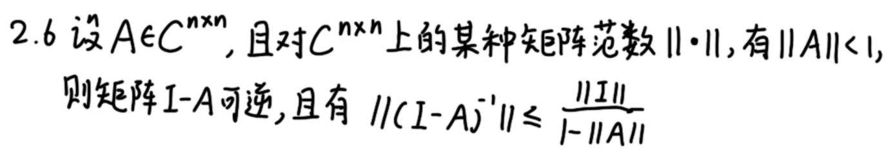设矩阵 $A∈C^{m×n}$，下面介绍一种根据范数 $\left\|A\right\|$ 的大小来判断 $I−A$ 是否为可逆矩阵的方法：

矩阵可逆性的一个条件 图 2.2.2.4

同时， ${(I−A)}^{−1}$ 与单位矩阵I的逼近程度可由下面的定理给出：

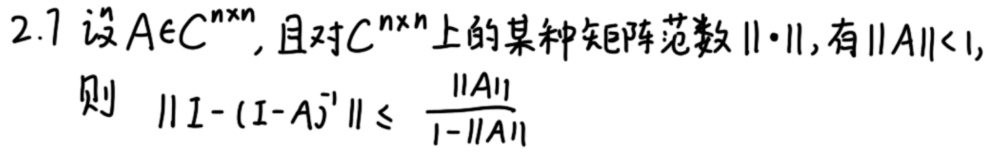

衡量矩阵与单位矩阵的逼近程度 图 2.2.2.5

下面给出矩阵***A***的条件数的定义：

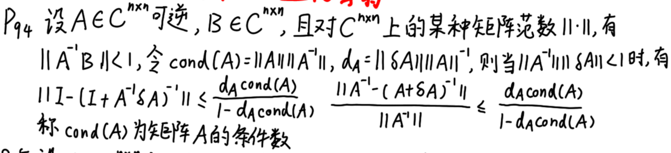

矩阵的条件数的定义 图 2.2.2.6

矩阵的***A***的条件数 $cond(A)$ 是求矩阵逆的摄动的一个重要量，一般来说条件数越大， ${(A+δA)}^{−1}$ 与 $A^{−1}$ 的相对误差就愈大.

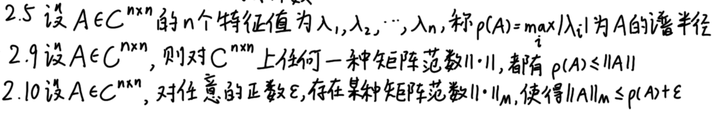矩阵 $A∈C^{m×n}$ 的谱半径在特征值估计、广义逆矩阵、数值分析以及数值代数等理论的建树中都占有及其重要的地位，下面给出谱半径的定义和性质：

矩阵的谱半径的定义与性质 图 2.2.2.7

矩阵 $A∈C^{m×n}$ 的谱半径将在接下来的矩阵分析过程中作为判断矩阵函数是否收敛的重要依据.

##### **2.3 矩阵函数介绍**

# **2.3.1 矩阵序列介绍**

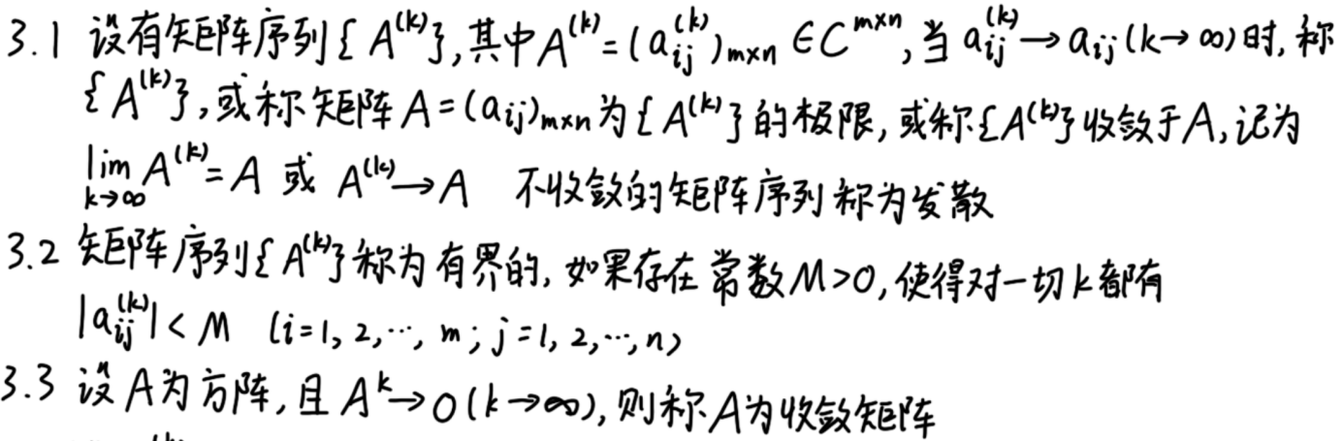矩阵分析的理论同数学分析的理论一样，都是从研究序列的极限为基础的.下面给出矩阵序列的定义以及其敛散性的定义：

矩阵序列及其敛散性的定义 图 2.3.1.1

矩阵序列收敛的性质有许多与数列收敛的性质相类似.

性质1：设 $A^{(k)}→A_{m×n} , B^{(k)}→B_{n×l}$,则

$$\lim_{k→∞}{(α}A^{(k)}+β B^{(k)})=αA+βB (∀α, β ∈C)$$

性质2：设 $A^{(k)}→A_{m×n} , B^{(k)}→B_{n×l}$,则

$$\lim_{k→∞}{{A^{(k)}B}^{(k)}}=AB$$

性质3：设 $A^{(k)}$ 与 $A$ 都是可逆矩阵，且 $A^{(k)}→A$,则

$${(A^{(k)})}^{−1}→A^{−1}$$

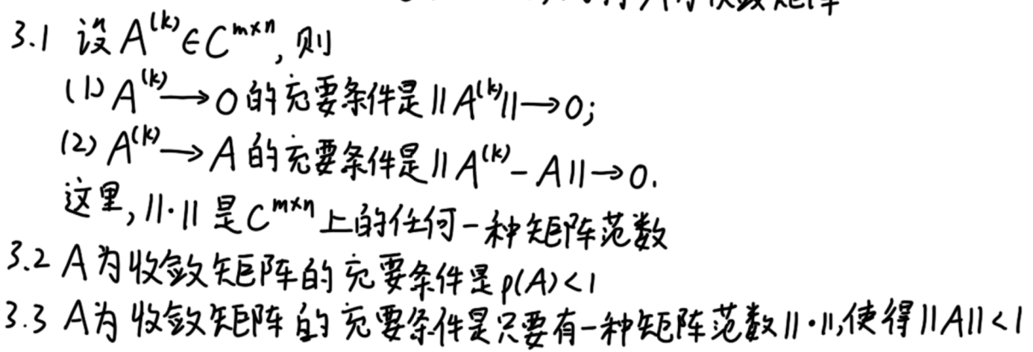为了判断矩阵***A***的敛散性，给出以下判定定理：

矩阵的收敛性的判定定理 图 2.3.1.2

通过以上定理可快速判断一个矩阵 $A∈C^{m×n}$ 是否收敛或方阵 $A∈C^{n×n}$ 是否为收敛矩阵.

# **2.3.2 矩阵级数介绍**

矩阵级数同数项级数类似，都是将一个元素的幂展开为一个无限级数的过程.在讨论矩阵级数时，自然应该定义它的收敛、发散以及和的概念，这些都与数项级数的相应定义与性质完全类似.下面给出矩阵级数及其敛散性的定义：

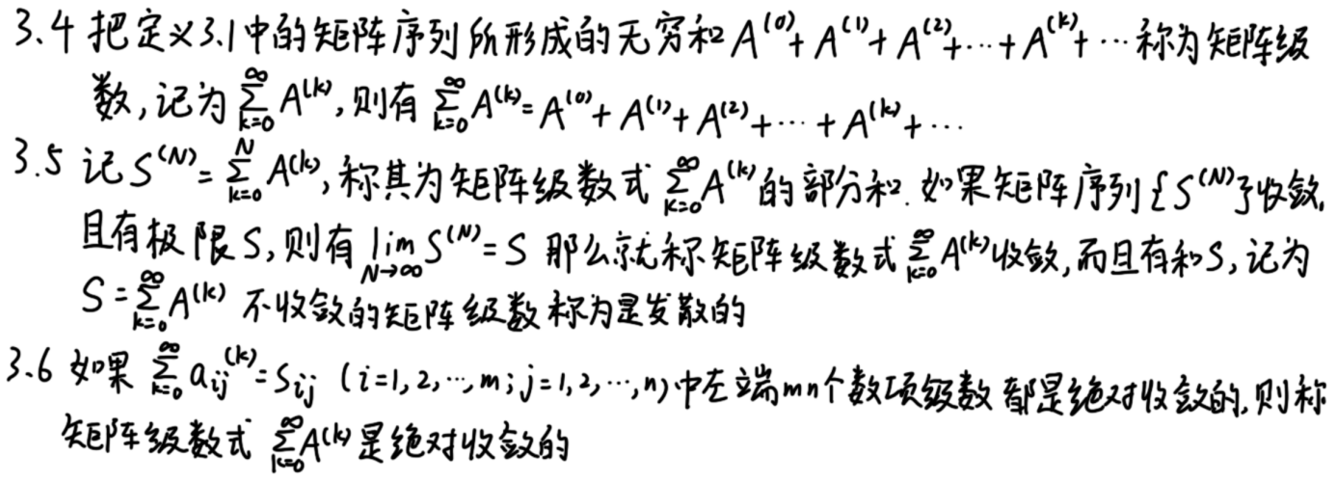

矩阵级数及其敛散性的定义 图 2.3.2.1

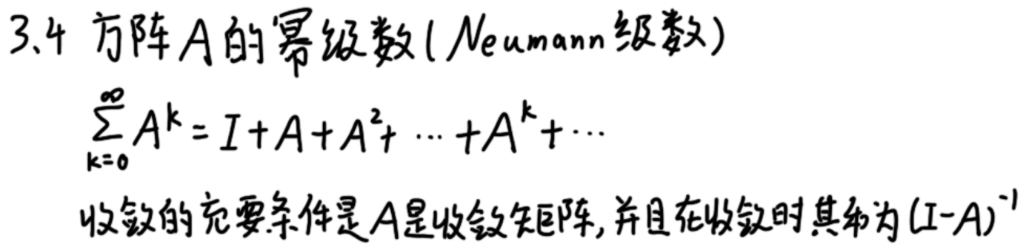接下来讨论矩阵幂级数，首先从一个比较简单的方阵幂级数谈起：

Neumann级数的定义 图 2.3.2.2

再给出方阵***A***的矩阵范数与其幂级数之间的关系：

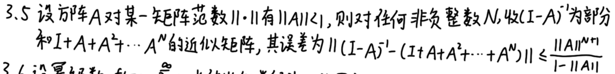

矩阵范数与矩阵幂级数的联系 图 2.3.2.3

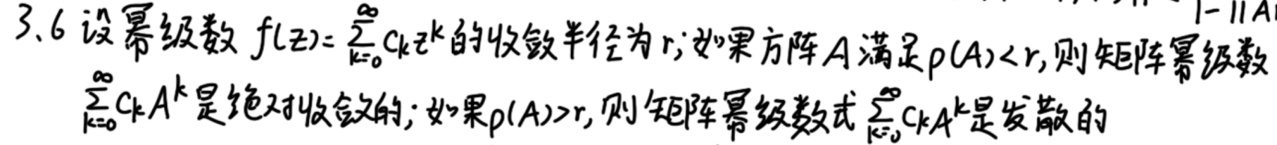最后研究矩阵幂级数 $\sum_{k=0}^{∞}{c_{k}A^{k}}$ 与对应的纯量幂级数 $\sum_{k=0}^{∞}{c_{k}z^{k}}$ 之间的关系：

矩阵幂级数与对应纯量幂级数的关系 图 2.3.2.4

不仅如此，类似于数项级数，矩阵级数同样有收敛的线性组合不改变敛散性、绝对收敛条件下任意重排不改变敛散性等性质.在学习矩阵级数时类比数项级数进行学习有助于简化矩阵级数的计算.

# 

# **2.3.3 矩阵函数介绍 (参考课本3.3.1)**

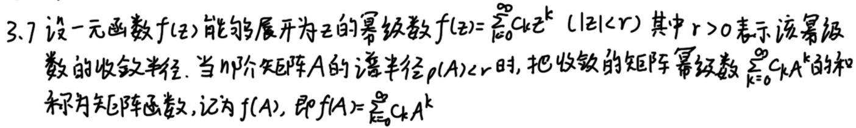同本文1.1.2中介绍的那样，矩阵函数是以n阶矩阵为自变量和函数值（因变量）的一种函数.首先给出矩阵函数的定义：

矩阵函数的定义 图 2.3.3.1

常见的矩阵函数包括矩阵指数函数、矩阵三角函数等.因为这些函数在整个复平面上都是收敛的，可以证明不论 $A∈C^{n×n}$ 是任何矩阵，矩阵幂级数

$$I+\frac{1}{1!}A+\frac{1}{2!}A^{2}+\frac{1}{3!}A^{3}+⋯$$

$$I−\frac{1}{2!}A^{2}+\frac{1}{4!}A^{4}+⋯$$

$$A−\frac{1}{3!}A^{3}+\frac{1}{5!}A^{5}⋯$$

都是绝对收敛的，将它们的和依次记作 $e^{A}, \cos{A}, \sin{A},$ 即

$$e^{A}=I+\frac{1}{1!}A+\frac{1}{2!}A^{2}+\frac{1}{3!}A^{3}+⋯$$

$$\cos{A}=I−\frac{1}{2!}A^{2}+\frac{1}{4!}A^{4}+⋯$$

$$\sin{A}=A−\frac{1}{3!}A^{3}+\frac{1}{5!}A^{5}⋯$$

在矩阵分析中与指数函数不同的是矩阵函数满足以下定理：

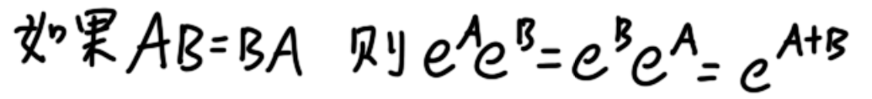

矩阵函数的指数运算 图 2.3.3.2

矩阵函数一般有四种求法，即待定系数法、数列级数求和法、对角型法和若当标准型法，这四种方法会在后文第三章详细介绍.

# **2.3.4 函数矩阵对矩阵的导数**

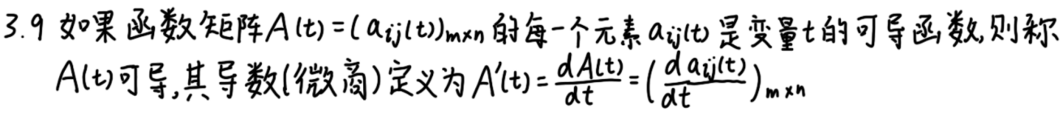本文在数学分析课程中，介绍完函数的概念后便引入了函数导数与积分的概念，在矩阵分析中也如此.首先给出函数矩阵对每个元素的变量的导数的定义：

函数矩阵的导数的定义 图 2.3.4.1

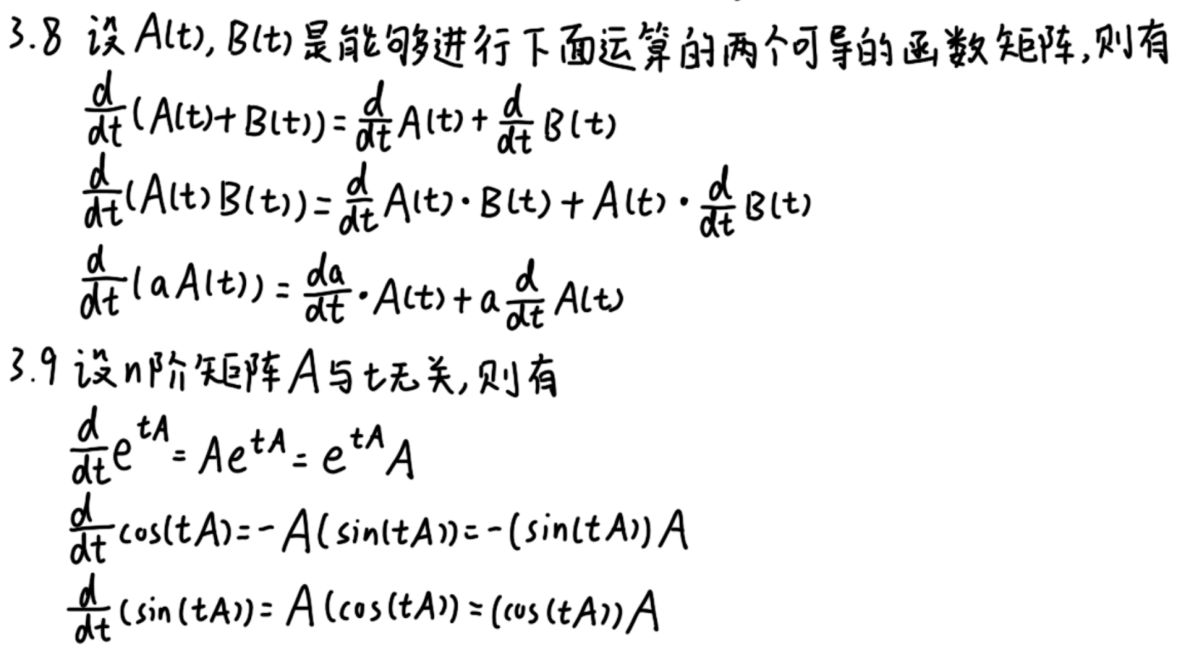根据导数的定义，可得出同数学分析中导数类似的定理：

函数矩阵的运算性质 图 2.3.4.2

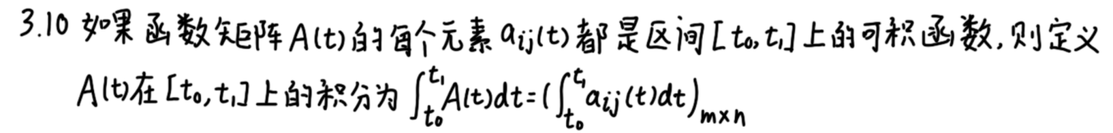类似地，我们引入了函数矩阵的积分的概念：

函数矩阵的积分的定义 图 2.3.4.3

以上我们引入了函数矩阵的微积分概念及其一些运算法则.但在一些情况下我们关心纯量对于向量，向量对于向量，矩阵对于向量以及矩阵对于矩阵的导数问题.下面给出函数对矩阵的导数的概念：

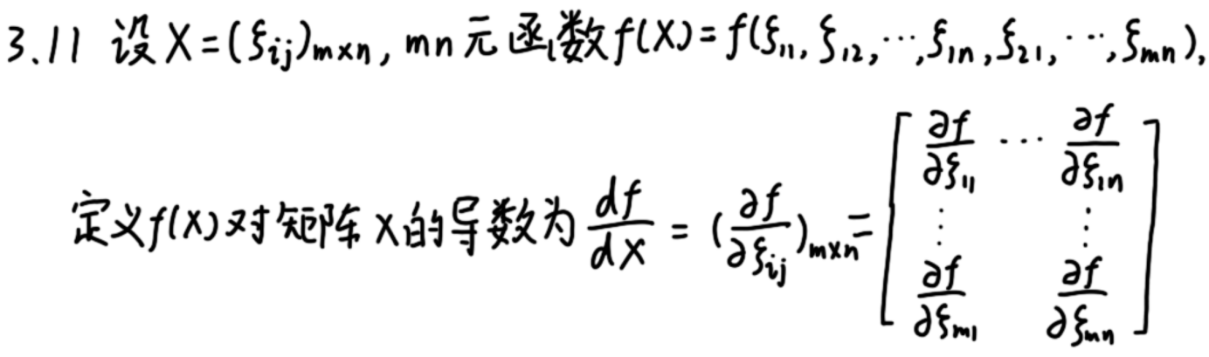

函数对矩阵的导数的定义 图 2.3.4.4

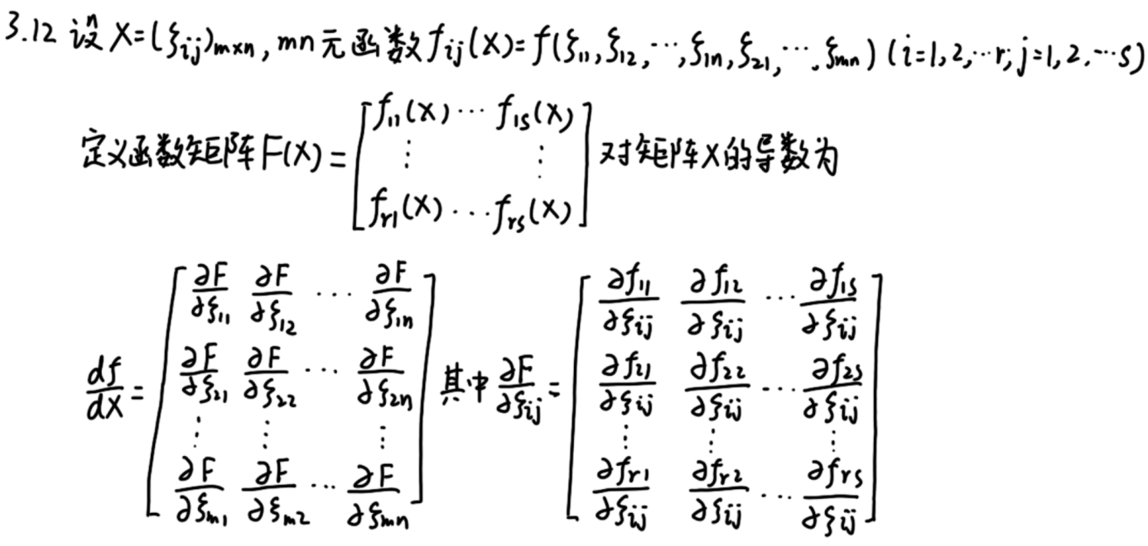再给出函数矩阵对矩阵的导数的概念：

函数矩阵对矩阵的导数的定义 图 2.3.4.5

至此我们通过类比数学分析中的分析方式对矩阵进行分析，得到了相似的性质.

# **第三章 矩阵函数的求法研究**

##### **3.1 待定系数法**

# **3.1.1 待定系数法求矩阵函数的步骤推导**

待定系数法是基于上文求矩阵***A***的特征多项式的Hamilton-Cayley定理通过矩阵特征值求矩阵函数值的一种求法.下面逐步给出其具体求解过程步骤推导.

设n阶矩阵***A***的特征多项式为 $φ(λ)=det(λI−A)$.如果首1多项式

$$ψ(λ)=λ^{m}+b_{1}λ^{m−1}+⋯+b_{m−1}λ+b_{m} (1≤m≤n)$$

满足 $ψ(A)=O$ 且 $ψ(λ)$ 整除 $φ(λ)$ 矩阵***A***的最小多项式与特征多项式均满足这些条件 $)$.那么， $ψ(λ)$ 的零点都是***A***的特征值.记 $ψ(λ)$ 的互异零点为 $λ_{1} , λ_{2} , ⋯ , λ_{s}$，相应的重数为 $r_{1} , r_{2} , ⋯ , r_{s} (r_{1}+r_{2}+⋯+r_{s}=m)$，则有

$$ψ^{(l)}(λ_{i})=0 (l=0, 1, ⋯, r_{i}−1; i=1, 2, ⋯, s)$$

这里 $ψ^{(l)}(λ_{i})$ 表示 $ψ(λ)$ 的 $l$ 阶导数（下同）.设

$$f(z)=\sum_{k=0}^{∞}{c_{k}z^{k}=}ψ(z)g(z)+r(z)$$

其中 $r(z)$ 是次数低于m的多项式，于是可由

$$f^{(l)}(λ_{i})=r^{(l)}(λ_{i}) (l=0, 1, ⋯, r_{i}−1; i=1, 2, ⋯, s)$$

确定出 $r(z)$.利用 $ψ(A)=O$，可得

$$f(A)=\sum_{k=0}^{∞}{c_{k}A^{k}}=r(A)$$

于是通过待定系数法求解矩阵函数的一般过程为

1、计算 $φ(λ)=det(λI−A)$，求出***A***的最小多项式 $m(λ)$，取 $ψ(λ)=m(λ)$

2、设 $f(λ)=ψ(λ)g(λ)+r(λ)$， $r(λ)$ 是次数低于m的多项式

3、利用 $f^{(l)}(λ_{i})=r^{(l)}(λ_{i}) (l=0, 1, ⋯, r_{i}−1; i=1, 2, ⋯, s)$ 求出 $r(λ)$

4、将***A代入 $r(A)$***得到 $f(A)$

# **3.1.2 举例展示求法**

下面以例题3.5为例展示求法

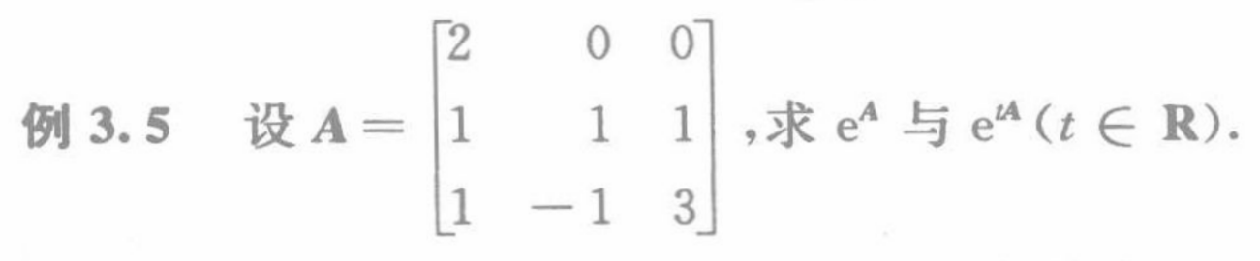

例题3.5 图 3.1.1.1

具体解法如下：

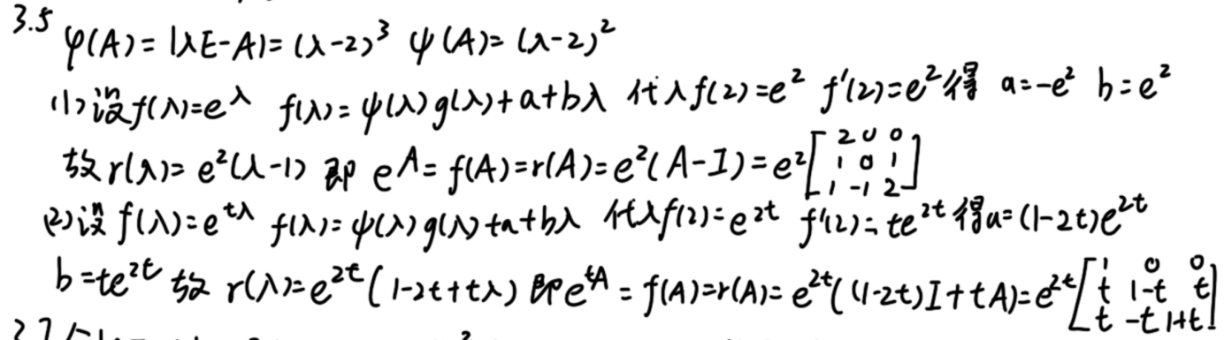

例题3.5求解 图 3.1.1.2

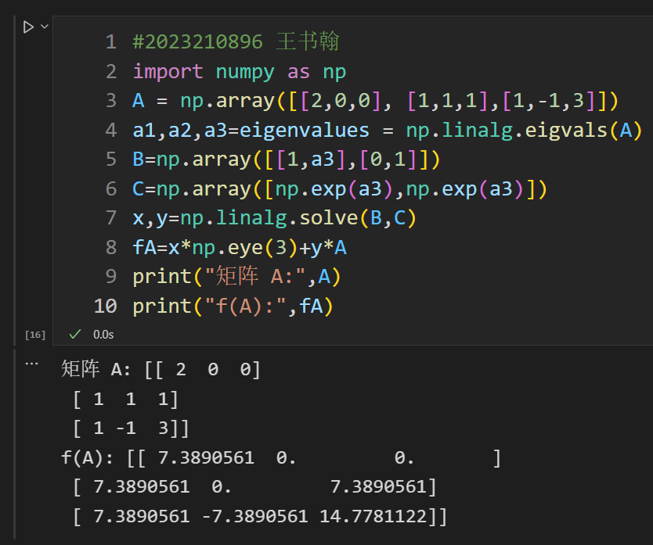

##### 

例题3.5代码实现 图 3.1.1.3

##### **3.2 数项级数求和法**

# **3.2.1 数项级数求和法求矩阵函数的步骤推导**

数项级数求和法就是将矩阵函数表示为一个无穷级数，通常为泰勒级数或幂级数的方式，之后取无穷级数的前若干项进行求和得到结果.下面逐步给出其具体求解过程步骤推导.

设首1多项式 $ψ(λ)=λ^{m}+b_{1}λ^{m−1}+⋯+b_{m−1}λ+b_{m}(1≤m≤n)$ 满足 $ψ(A)=O$ 即

$$A^{m}+b_{1}A^{m−1}+⋯+b_{m−1}A+b_{m}I=O$$

或者

$$A^{m}=k_{0}I+k_{1}A+⋯+k_{m−1}A^{m−1} (k_{i}=−b_{m−i})$$

由此可以求出

$$\left\{\begin{aligned}A^{m+1}=k_{0}^{(1)}I+k_{1}^{(1)}A+⋯+k_{m−1}^{(1)}A^{m−1} \\ ⋯ \\ A^{m+l}=k_{0}^{(l)}I+k_{1}^{(l)}A+⋯+k_{m−1}^{(l)}A^{m−1}\end{aligned}\right.$$

于是有

$$f(A)=\sum_{k=0}^{∞}{c_{k}A^{k}}$$

$$=(c_{0}I+c_{1}A+⋯+c_{m−1}A^{m−1})+⋯+c_{m+l}(k_{0}^{(l)}I+k_{1}^{(l)}A+⋯+k_{m−1}^{(l)}A^{m−1})+⋯$$

$$=(c_{0}+\sum_{l=0}^{∞}{c_{m+l}k_{0}^{(l)}})I+(c_{1}+\sum_{l=0}^{∞}{c_{m+l}k_{1}^{(l)}})A+⋯+(c_{m−1}+\sum_{l=0}^{∞}{c_{m+l}k_{m−1}^{(l)}})A^{m−1}$$

以上结果说明利用上式可以将一个矩阵幂级数的求和问题转换为*m*个数项级数的求和问题.于是通过数项级数求和法求解矩阵函数的一般过程为

1、计算 $φ(λ)=det(λI−A)$，因为 $φ(A)=O$，得到 $A^{k}$ 与 $A^{m}$ 之间的系数关系

2、将 $A^{k}$ 与 $A^{m}$ 之间的系数关系带入函数的展开式，将高次的***A***转化为低次的***A***乘以系数

3、将低次的***A***的系数拼凑成一个函数的展开式，用这个函数来替换其系数后得出答案

# **3.2.2 举例展示求法**

下面以例题3.6为例展示求法

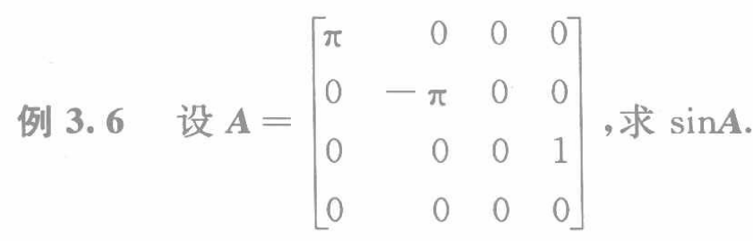

例题3.6 图 3.2.2.1

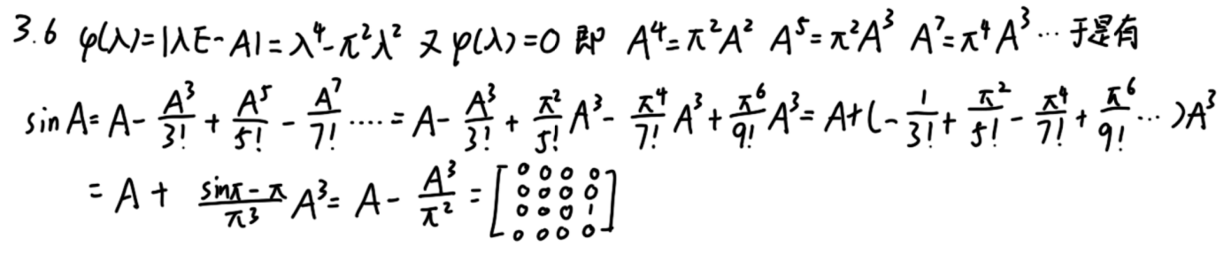具体解法如下：

例题3.6求解 图 3.2.2.2

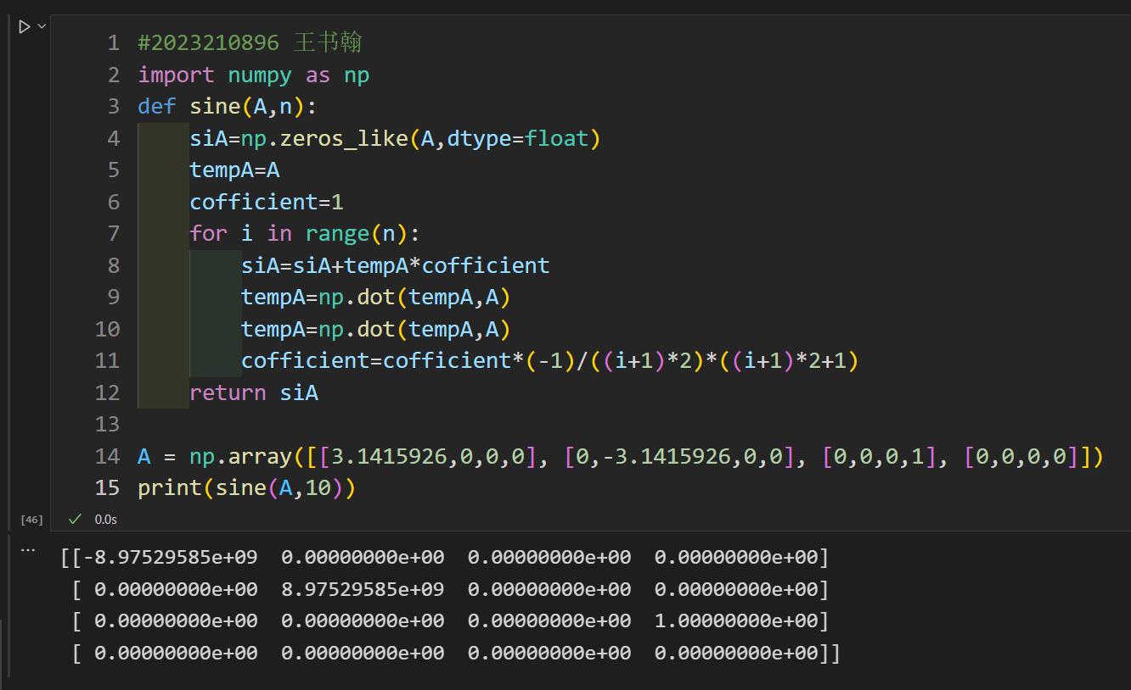

例题3.6代码实现 图 3.2.2.3

##### **3.3 对角型法**

# **3.3.1 对角型法求矩阵函数的步骤推导**

对角型法通过将矩阵进行对角化后再将函数值代入的方法来简化运算.需要注意的是对角型法要求矩阵 $A$ 满足相似于对角矩阵的条件.下面逐步给出其具体求解过程步骤推导.

设 $A$ 相似于对角矩阵 $Λ$，既有可逆矩阵 $P$，使得

$$P^{−1}AP=\left[\begin{matrix}λ_{1} & & \\ & ⋱ & \\ & & λ_{n}\end{matrix}\right]$$

则有 $A=PΛP^{−1} , A^{2}=PΛ^{2}P^{−1} , ⋯ ,$ 于是可得

$$\sum_{k=0}^{N}{c_{k}A^{k}}=\sum_{k=0}^{N}{c_{k}PΛ^{k}P^{−1}}=P(\sum_{k=0}^{N}{c_{k}Λ^{k}})P^{−1}=P\left[\begin{matrix}\sum_{k=0}^{N}{c_{k}λ_{1}^{k}} & & \\ & ⋱ & \\ & & \sum_{k=0}^{N}{c_{k}λ_{n}^{k}}\end{matrix}\right]P^{−1}$$

从而

$$f(A)=\sum_{k=0}^{∞}{c_{k}A^{k}}=P\left[\begin{matrix}\sum_{k=0}^{N}{c_{k}λ_{1}^{k}} & & \\ & ⋱ & \\ & & \sum_{k=0}^{N}{c_{k}λ_{n}^{k}}\end{matrix}\right]P^{−1}=P\left[\begin{matrix}f(λ_{1}) & & \\ & ⋱ & \\ & & f(λ_{n})\end{matrix}\right]P^{−1}$$

这表明当 $A$ 相似于对角矩阵时，可以将矩阵幂级数的求和问题转化为求相似变换矩阵的问题.于是通过对角型法求解矩阵函数的一般过程为

1、先按照线性代数中的方法求出***A***相似的对角矩阵于对应的矩阵 $P$

2、将对角矩阵对应的特征值元素替换为以特征值为变量的特征值函数并求值

3、最后进行 $PΛP^{−1}$ 的计算得到结果

# **3.3.2 举例展示求法**

下面以例题3.7为例展示求法

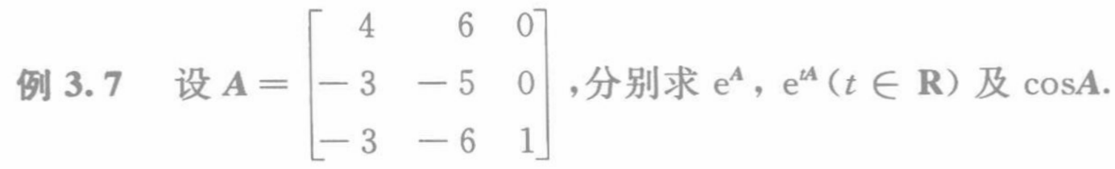

例题3.7 图 3.3.2.1

具体解法如下：

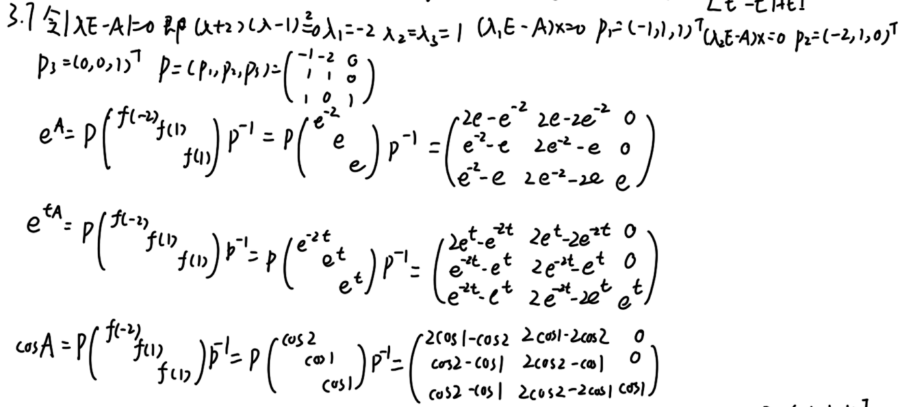

例题3.7求解 图 3.3.2.2

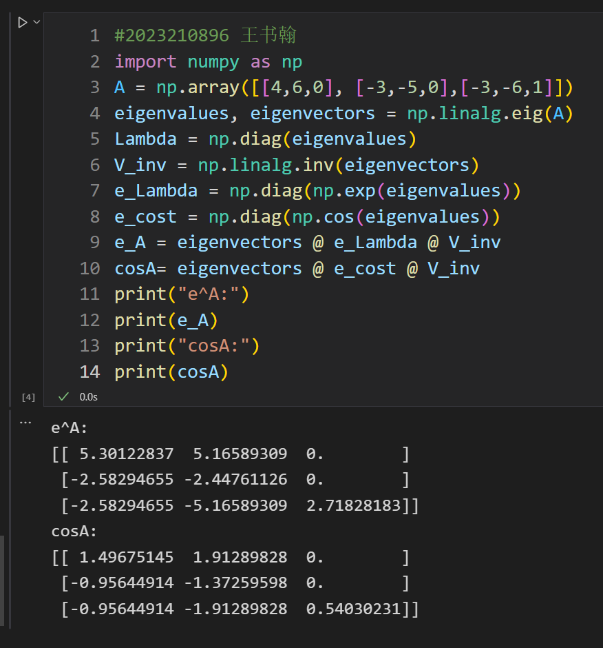

例题3.7代码实现 图 3.3.2.3

##### **3.4 若尔当标准型法**

# **3.4.1 若尔当标准型法求矩阵函数的步骤推导**

若尔当标准型法类似于对角型法，区别在于若尔当标准型法适用于任何方阵，但要求能求出可逆矩阵 $P$.下面逐步给出其具体求解过程步骤推导.

设 $A$ 的若尔当标准型为 $J$，则有可逆矩阵 $P$，使得

$$PAP^{−1}=J=\left[\begin{matrix}J_{1} & & \\ & ⋱ & \\ & & J_{s}\end{matrix}\right]$$

其中

$$J_{i}={\left[\begin{matrix}\begin{matrix}λ_{i} & 1 \\ & ⋱\end{matrix} & \begin{matrix} & \\ ⋱ & \end{matrix} \\ \begin{matrix} & \\ & \end{matrix} & \begin{matrix}λ_{i} & 1 \\ & λ_{i}\end{matrix}\end{matrix}\right]}_{m_{i}×m_{i}}$$

可求得

$$\sum_{k=0}^{N}{c_{k}A^{k}}=\sum_{k=0}^{N}{c_{k}PJ^{k}P^{−1}}=P(\sum_{k=0}^{N}{c_{k}J^{k}})P^{−1}$$

$$=P\left[\begin{matrix}\sum_{k=0}^{N}{c_{k}J_{1}^{k}} & & \\ & ⋱ & \\ & & \sum_{k=0}^{N}{c_{k}J_{s}^{k}}\end{matrix}\right]P^{−1}=P\left[\begin{matrix}f(J_{1}) & & \\ & ⋱ & \\ & & f(J_{s})\end{matrix}\right]P^{−1}$$

其中

$$f(J_{i})=\sum_{k=0}^{∞}{c_{k}J_{i}^{k}}=\sum_{k=0}^{∞}{c_{k}}\left[\begin{matrix}\begin{matrix}λ_{i}^{k} & C_{k}^{1}λ_{i}^{k−1} \\ & λ_{i}^{k}\end{matrix} & \begin{matrix}⋯ & C_{k}^{m_{i}−1}λ_{i}^{k−m_{i}+1} \\ ⋱ & ⋮\end{matrix} \\ \begin{matrix} & \\ & \end{matrix} & \begin{matrix}λ_{i}^{k} & C_{k}^{1}λ_{i}^{k−1} \\ & λ_{i}^{k}\end{matrix}\end{matrix}\right]$$

$$=\left[\begin{matrix}\begin{matrix}f(λ_{i}) & \frac{1}{1!}f^{(1)}(λ_{i}) \\ & f(λ_{i})\end{matrix} & \begin{matrix}⋯ & \frac{1}{(m_{i}−1)!}f^{(m_{i}−1)}(λ_{i}) \\ ⋱ & ⋮\end{matrix} \\ \begin{matrix} & \\ & \end{matrix} & \begin{matrix}f(λ_{i}) & \frac{1}{1!}f^{(1)}(λ_{i}) \\ & f(λ_{i})\end{matrix}\end{matrix}\right]$$

这表明可以将矩阵幂级数的求和问题转化为求矩阵的若尔当标准型及相似变换矩阵的问题.于是通过若尔当标准型法求解矩阵函数的一般过程为

1、先按照上文的方法求出***A***的若尔当标准型 $J$ 于对应的矩阵 $P$

2、将若尔当标准型对应的元素替换为以若尔当块为变量的特征值函数并求值

3、最后进行 $PJP^{−1}$ 的计算得到结果

# **3.4.2 举例展示求法**

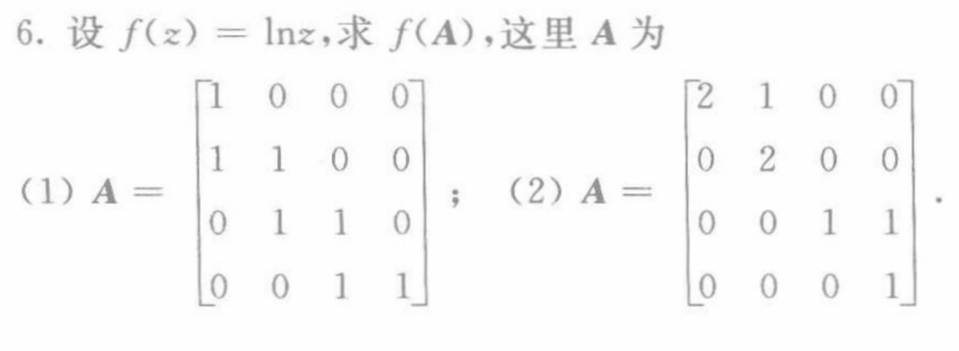下面以习题3.3.6为例展示求法

习题3.3.6 图 3.4.2.1

具体解法如下：

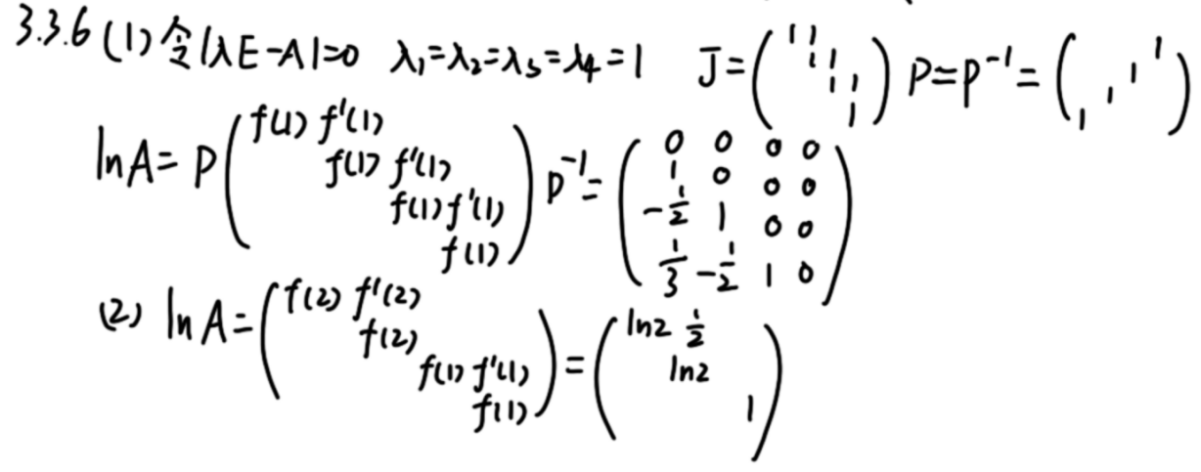

习题3.3.6求解 图 3.4.2.2

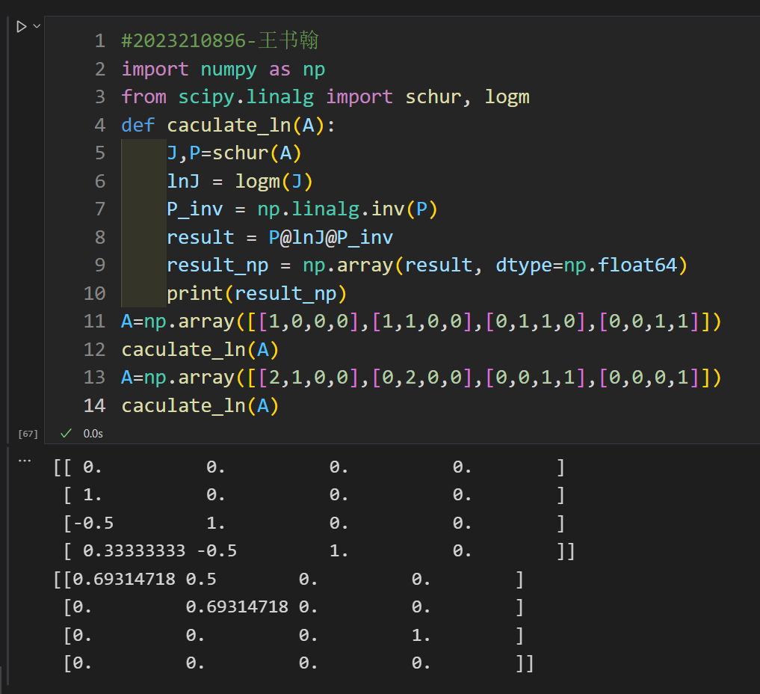

习题3.3.6代码实现 图 3.4.2.3

# **第四章 矩阵分解方法研究**

##### **4.1 矩阵的LU分解**

# **4.1.1 矩阵LU分解的步骤推导**

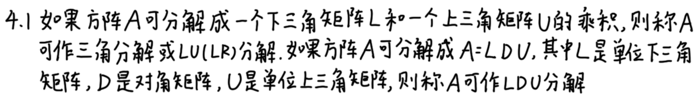矩阵的LU分解是一种将矩阵分解成一个单位下三角矩阵和一个单位上三角矩阵之积的分解方法，这种分解方法是以Gauss消元法为基础的.我们在线性代数课程中学习过Gauss消元法的具体过程，即不断对系数矩阵进行行变换将其转化为行阶梯矩阵形式最后将其转化为行最简形式.下面引入矩阵LU分解的定义：

矩阵的LU分解的定义 图 4.1.1.1

# 再给出矩阵的LDU分解唯一的条件与判定定理：

# 1733388096370

矩阵的LDU分解的性质 图 4.1.1.2

# 最后给出其他三角分解，如Doolittle分解，Crout分解以及Cholesky分解的定义：

# **1733388156533**

矩阵的Doolittle分解，Crout分解以及Cholesky分解 图 4.1.1.3

矩阵的LU分解的一般过程为

1、计算 $∆_{i}$，之后利用公式 $c_{ki}=\frac{a_{ki}^{(i−1)}}{a_{ii}^{(i−1)}} (i=1,2,⋯,n−1;k=1,2,⋯,n)$

2、构造矩阵 $L_{i},L_{i}^{−1}$，之后计算 $L_{i}^{−1}A^{(i−1)}=A^{(i)}$

3、重复1，2步直至 $i=n−1$

4、根据公式 $A^{(n−1)}=\left[\begin{matrix}d_{i} & ⋯ & \\ ⋮ & ⋱ & ⋮ \\ & ⋯ & d_{n}\end{matrix}\right]\left[\begin{matrix}\begin{matrix}1 & \frac{a_{12}^{(0)}}{d_{1}} \\ & 1\end{matrix} & \begin{matrix}⋯ & \frac{a_{1n}^{(0)}}{d_{1}} \\ ⋱ & ⋮\end{matrix} \\ \begin{matrix} & \\ & \end{matrix} & \begin{matrix}1 & \frac{a_{n−1,n}^{(n−2)}}{d_{n−1}} \\ & 1\end{matrix}\end{matrix}\right]=DU,A^{(n−1)}=L_{1}^{−1}⋯L_{n−1}^{−1}A^{(0)}$ 得到 $A=LDU, L=L_{n−1}L_{n−2}⋯L_{1}, D=\left[\begin{matrix}d_{i} & ⋯ & \\ ⋮ & ⋱ & ⋮ \\ & ⋯ & d_{n}\end{matrix}\right], U=\left[\begin{matrix}\begin{matrix}1 & \frac{a_{12}^{(0)}}{d_{1}} \\ & 1\end{matrix} & \begin{matrix}⋯ & \frac{a_{1n}^{(0)}}{d_{1}} \\ ⋱ & ⋮\end{matrix} \\ \begin{matrix} & \\ & \end{matrix} & \begin{matrix}1 & \frac{a_{n−1,n}^{(n−2)}}{d_{n−1}} \\ & 1\end{matrix}\end{matrix}\right]$

# **4.1.2 举例展示求法**

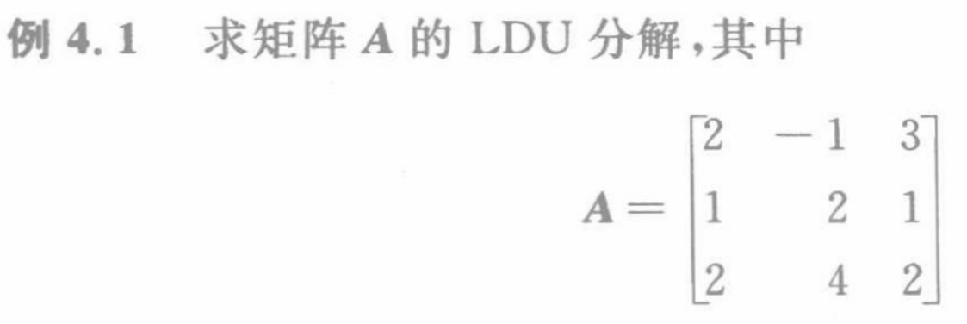下面以例题4.1为例展示求法

例题4.1 图 4.1.2.1

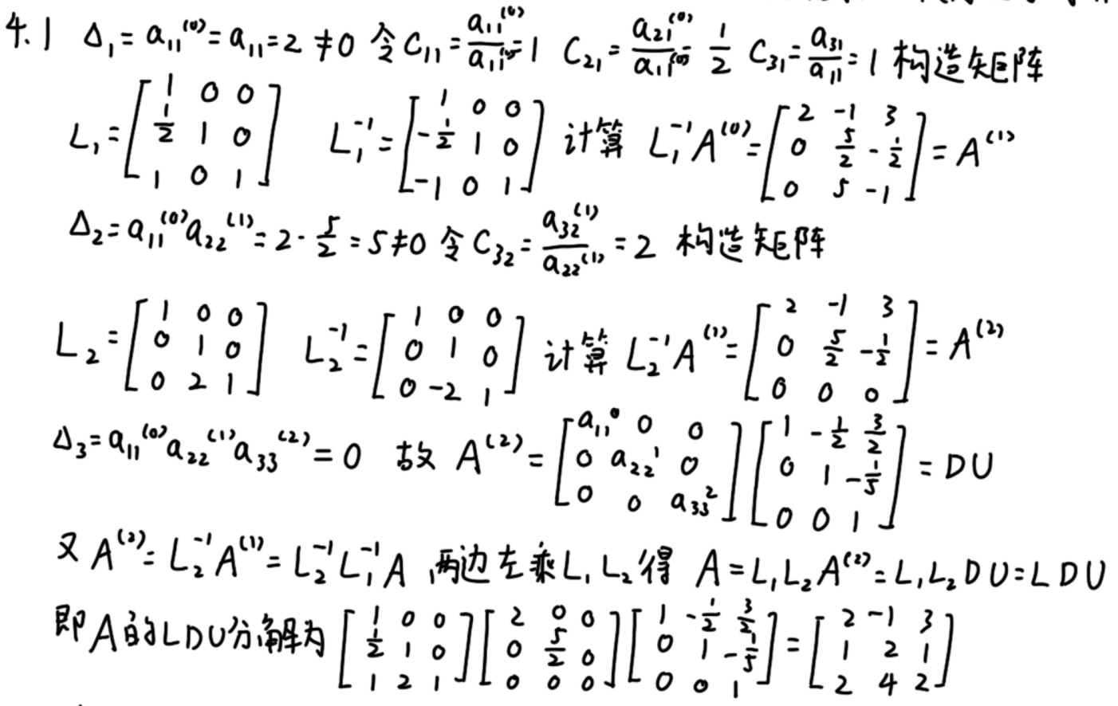具体解法如下

例题4.1求解 图 4.1.2.2

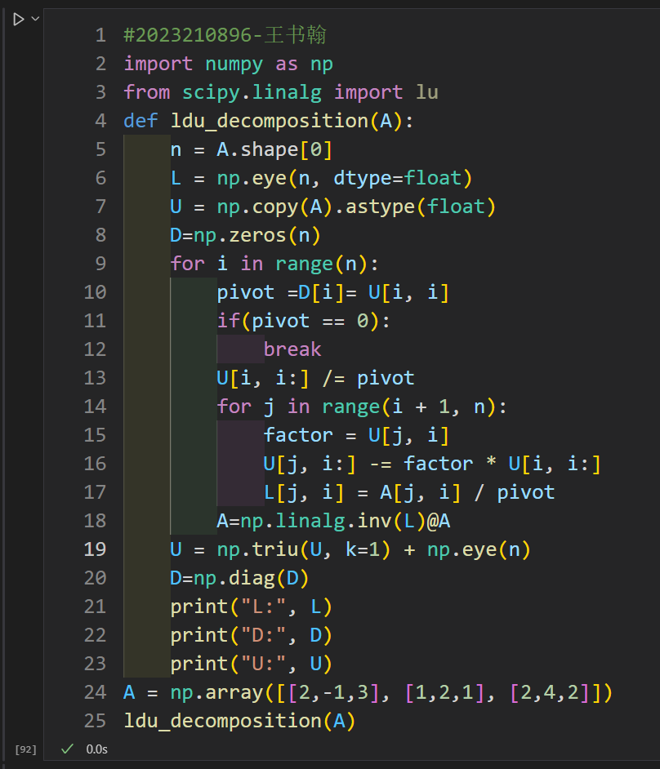

例题4.1代码实现 图 4.1.2.3

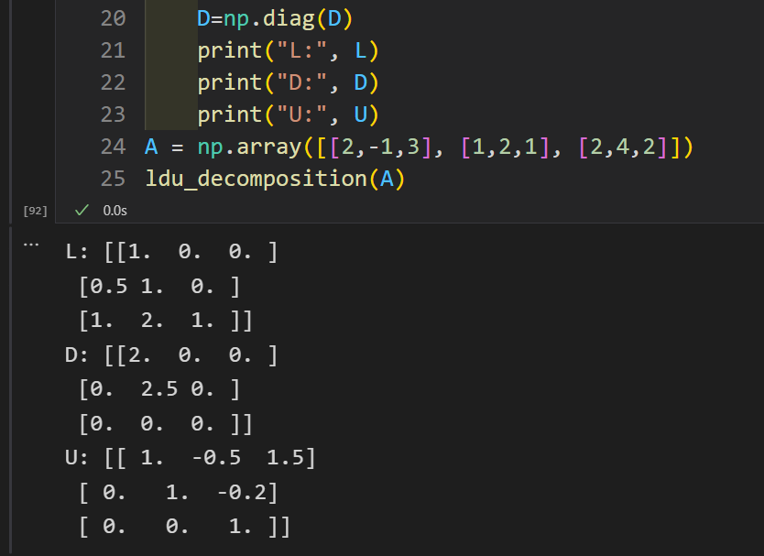

例题4.1求代码运行结果 图 4.1.2.4

##### **4.2 矩阵的QR分解**

# **4.2.1 矩阵QR分解的步骤推导**

矩阵的QR分解是一种将一个矩阵分解为两个矩阵之积的方法，其中Q是一个正交

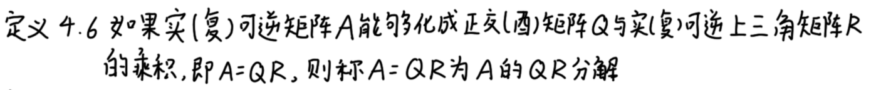矩阵，R是一个上三角矩阵.下面给出矩阵的QR分解的定义：

矩阵的QR分解的定义 图 4.2.1.1

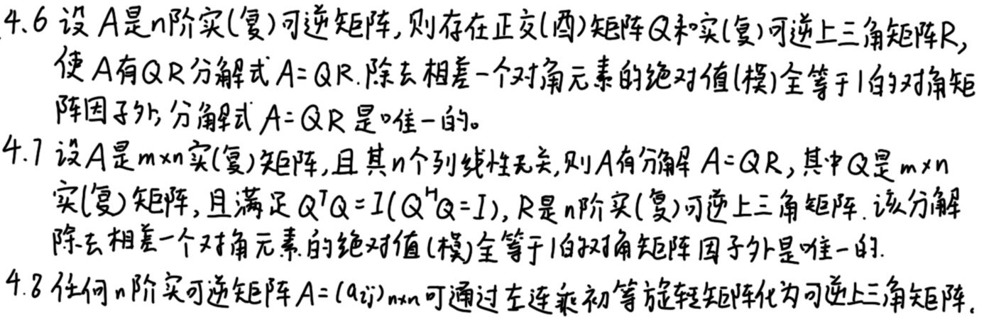根据定义可得到以下矩阵的QR分解的定理和性质：

矩阵的QR分解的定理和性质 图 4.2.1.2

矩阵的QR分解有三种思路，即Schmidt正交化法，Givens变换法与Householder变换法，本文只讨论Schmidt正交化法.

使用Schmidt正交化法进行矩阵的QR分解的一般过程为：

1、记矩阵***A***的n个列向量依次为 $a_{1} , a_{2} ,⋯ , a_{n}$，因为***A***可逆，所有这些列向量线性无关.对 $a_{1} , a_{2} ,⋯ , a_{n}$ 正交化，可得

$$\left\{\begin{aligned}b_{1}=a_{1} \\ ⋯ \\ b_{n}=a_{n}−k_{n,n−1}b_{n−1}−⋯−k_{n1}b_{1}\end{aligned}\right.$$

2、对 $b_{1} , b_{2} ,⋯ , b_{n}$ 单位化，可得

$$q_{i}=\frac{1}{\left|b_{i}\right|}b_{i} (i=1,2,⋯,n)$$

3、构造矩阵Q、R，其中

$$\left\{\begin{aligned}Q=(q_{1} , q_{2} ,⋯ , q_{n}) \\ R=\left[\begin{matrix}\left|b_{1}\right| & & \\ & ⋱ & \\ & & \left|b_{n}\right|\end{matrix}\right]\left[\begin{matrix}\begin{matrix}1 & k_{21} \\ & 1\end{matrix} & \begin{matrix}⋯ & k_{n1} \\ ⋱ & ⋮\end{matrix} \\ \begin{matrix} & \\ & \end{matrix} & \begin{matrix}1 & k_{n2} \\ & 1\end{matrix}\end{matrix}\right]\end{aligned}\right.$$

则*Q*是正交（酉）矩阵，*R*是可逆上三角矩阵，且有 $A=QR$.

# **4.2.2 举例展示求法**

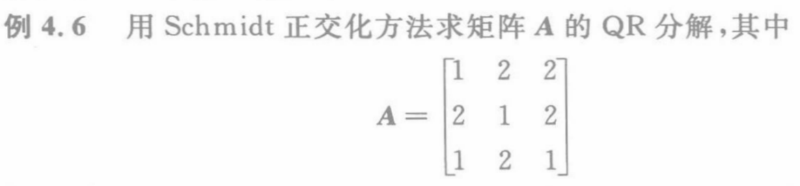下面以例题4.6为例展示求法

例题4.6 图 4.2.2.1

具体解法如下

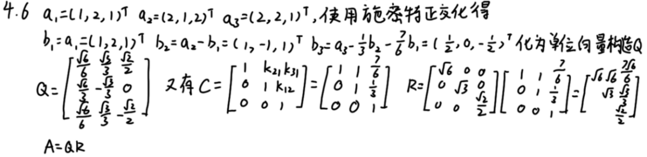

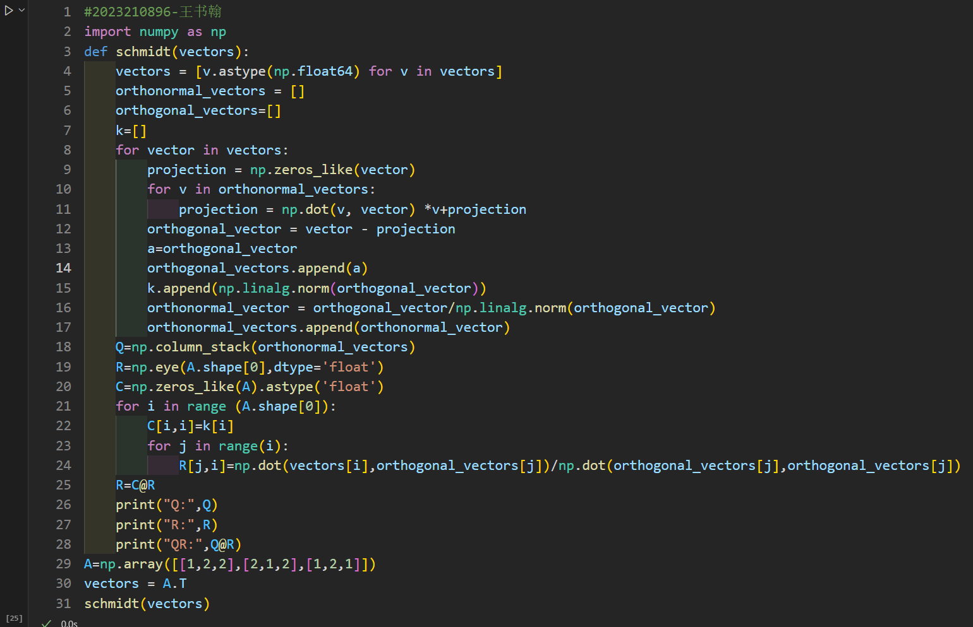例题4.6求解 图 4.2.2.2

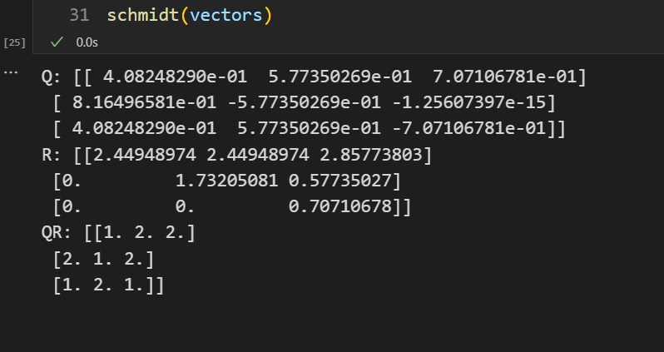

例题4.6代码实现 图 4.2.2.3

##### **4.3 矩阵的满秩分解**

# **4.3.1 矩阵满秩分解的步骤推导**

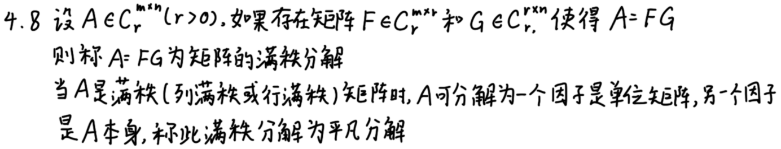矩阵的满秩分解是指将一个非零矩阵分解为一个列满秩矩阵与一个行满秩矩阵之积的形式.由于满秩分解不要求被分解的矩阵的形状，故所有非零矩阵都存在其满秩分解，但其满秩分解式并不唯一.下面给出矩阵的满秩分解的定义：

# 

矩阵的满秩分解的定义 图 4.3.1.1

进行矩阵的满秩分解的一般过程为：

1、根据线性代数课程中学过的知识将矩阵 $\left[A⋮I\right]$ 进行初等行变换直至***A***所在的位置成为阶梯形矩阵B，I所在的位置即为矩阵***P***

2、将矩阵B分解成 $\left[\begin{matrix}G \\ O\end{matrix}\right]$ 的形式，将矩阵***P***求逆后取其前r列为新矩阵F

3、最后将矩阵***A***分解成 $A=FG$

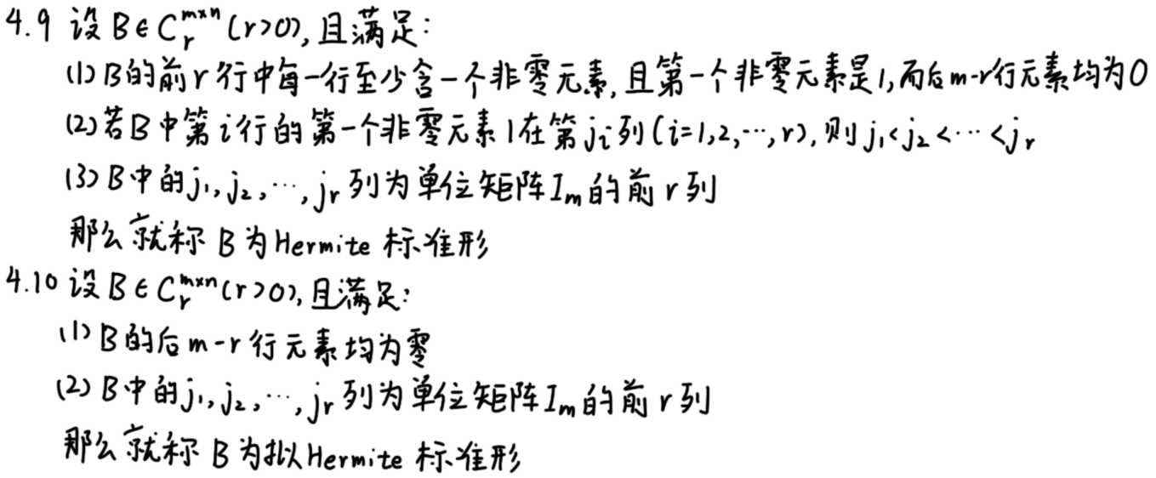 除了像这样直接求出矩阵***P***及其逆的方法之外，还有一种避免这样麻烦的运算的方法即Hermite标准形法.下面简要介绍其定义：

Hermite标准形的定义 图 4.3.1.2

由于本课程未过多涉及该方面的内容，故在这里不详细介绍其求解方法.

# **4.3.2 举例展示求法**

下面以例题4.10为例展示求法

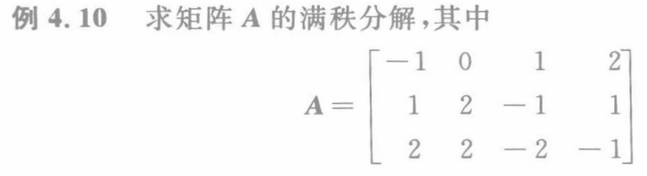

例题4.10 图 4.3.2.1

具体解法如下

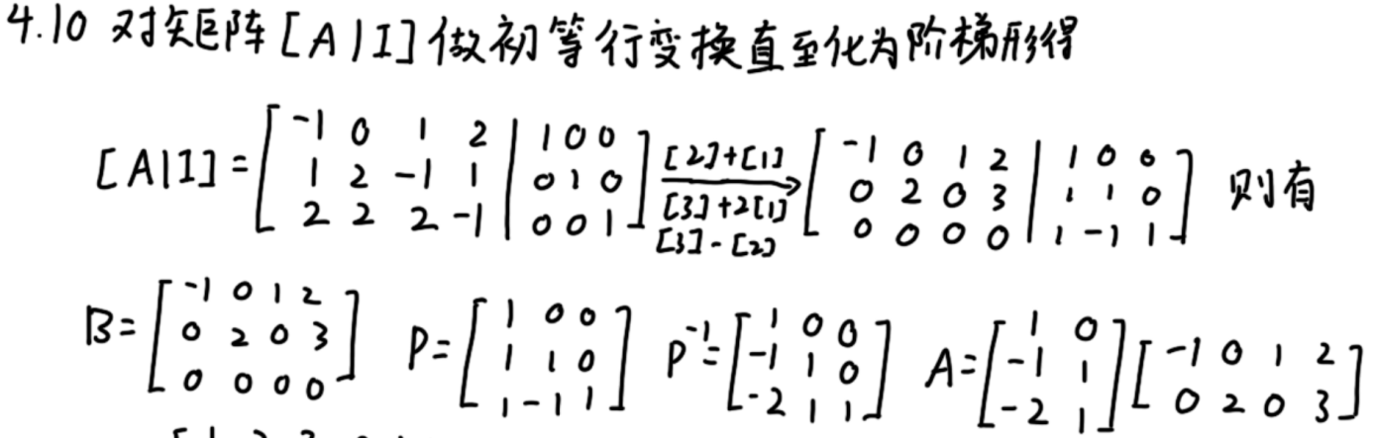

例题4.10求解 图 4.3.2.2

##### **1733837909728**

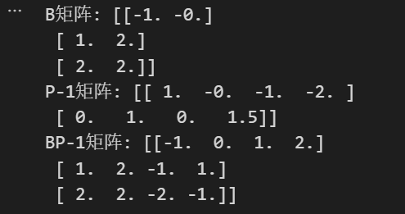

例题4.10代码实现 图 4.3.2.3

##### **4.4 矩阵的奇异值分解**

# **4.4.1 矩阵奇异值分解的步骤推导**

矩阵的奇异值分解是基于矩阵 $A^{H}A$ 的特征值进行分解的方法.为了介绍矩阵的奇异值与奇异值分解，需要先介绍下面的结论：

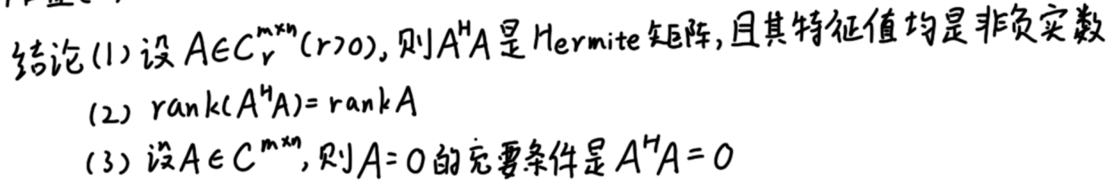

引入矩阵奇异值的定义的前提结论 图 4.4.1.1

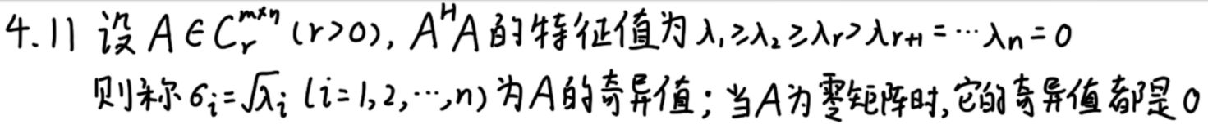在有了上述结论后，我们给出奇异值的定义：

矩阵的奇异值的定义 图 4.4.1.2

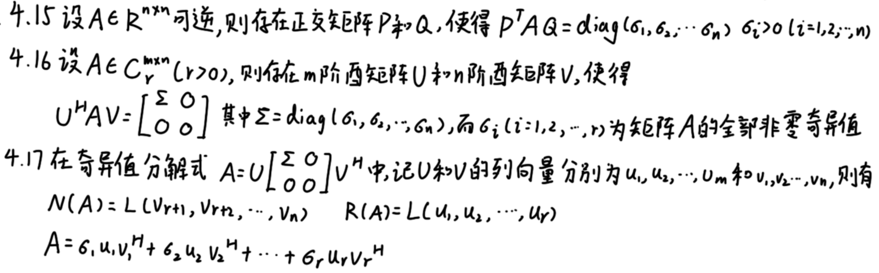在有了奇异值的概念后，我们对矩阵***A***进行分解得：

矩阵的分解 图 4.4.1.3

将式子 $U^{H}AV=\left[\begin{matrix}Σ & O \\ O & O\end{matrix}\right]$ 改写为 $A=U\left[\begin{matrix}Σ & O \\ O & O\end{matrix}\right]V^{H}$，该式即为矩阵***A***的奇异值分解.

进行矩阵的奇异值分解的一般过程为：

1、构造矩阵 $B=A^{T}A$，根据线性代数课程中学过的知识计算矩阵B的特征值 $λ_{i} (i=1, 2, ⋯, n)$ 与特征向量 $ξ_{i} (i=1, 2, ⋯, n)$

2、构造对角矩阵 $Σ=\left[\begin{matrix}\sqrt{λ_{1}} & & \\ & ⋱ & \\ & & \sqrt{λ_{i}}\end{matrix}\right]$，将特征向量 $ξ_{i} (i=1, 2, ⋯, n)$ 单位化为 $p_{i} (i=1, 2, ⋯, n)$，之后构造正交矩阵为 $V=(p_{1}, p_{2} ,⋯ , p_{n})$

3、计算 $U_{1}=AV_{1}Σ^{−1}$，构造与 $U_{1}$ 中列向量线性无关的向量 $U_{2}$，使 $U=\left[U_{1}⋮U_{2}\right]$

4、代入公式得 $A=U\left[\begin{matrix}Σ & O \\ O & O\end{matrix}\right]V^{H}$

# **4.4.2 举例展示求法**

下面以例题4.14为例展示求法

例题4.14 图 4.4.2.1

具体解法如下

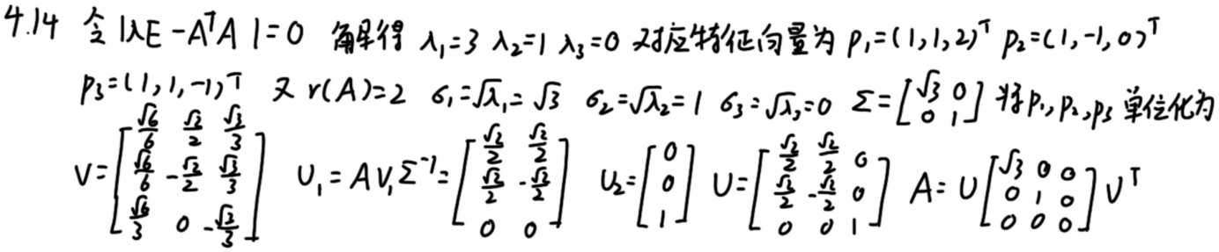

例题4.14求解 图 4.4.2.2

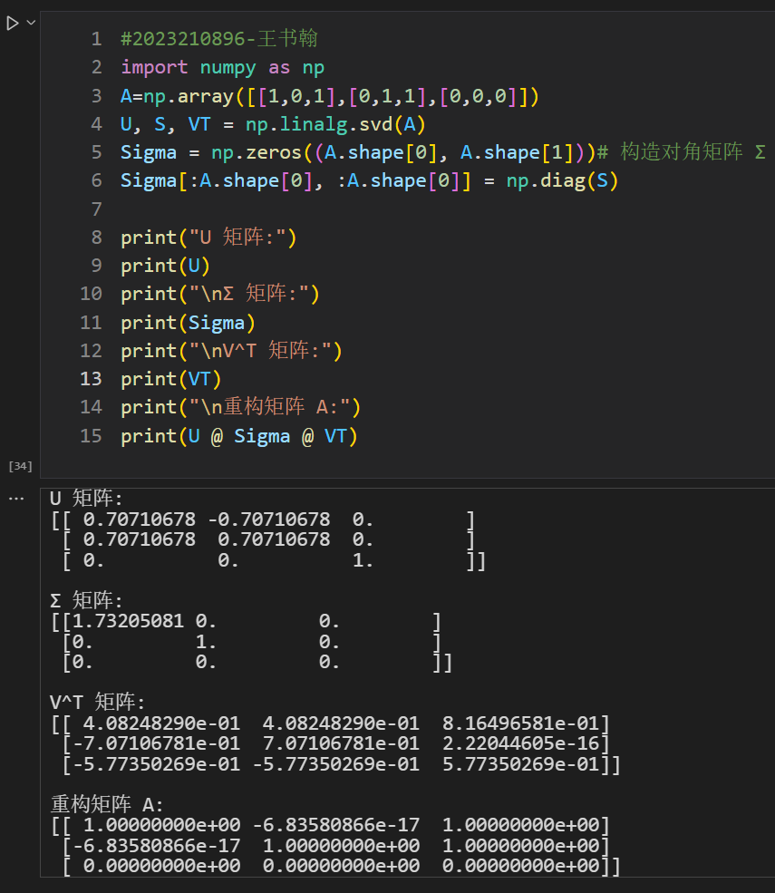



例题4.14代码实现 图 4.4.2.3

##### **4.5 利用矩阵分解求矩阵广义逆**

# **4.5.1 矩阵广义逆介绍**

# 逆矩阵的概念只是对可逆矩阵才有意义，但是在实际问题中遇到的矩阵不一定是方阵，即便是方阵也不一定可逆，这就需要考虑可否将逆矩阵概念进一步推广.为此，引进下列条件：

# (1) 该矩阵对于不可逆矩阵甚至长方矩阵都存在；

# (2) 它具有通常逆矩阵的一些性质；

# (3) 当矩阵可逆时，它还原到通常的逆矩阵.

# 称满足以上三个条件的矩阵为广义逆矩阵.本文主要介绍 $m×n$ 矩阵的 $Penrose$ 广义逆矩阵的概念、性质及计算方法.

# 1733409269987下面先给出广义逆矩阵的定义：

广义逆矩阵的定义 图 4.5.1.1

# 1733410024156矩阵的Moore-Penrose 逆是一种广义逆矩阵，它同时满足4个Penrose方程.然而有的矩阵仅满足一个或几个Penrose方程的广义逆矩阵.下面给出满足一个或几个Penrose方程的广义逆矩阵的定义：

部分广义逆矩阵的定义 图 4.5.1.2

# **4.5.2 利用矩阵满秩分解求矩阵广义逆**

下面介绍并证明利用矩阵满秩分解求矩阵广义逆的方法：

1、求出矩阵***A***的满秩分解得到 $A=FG$

2、令 $X=G^{+}F^{+}$，则有

$$AXA=FG∙G^{+}F^{+}∙FG=FG=A$$

$$XAX=G^{+}F^{+}∙FG∙G^{+}F^{+}=G^{+}F^{+}=X$$

$${(AX)}^{H}={(FG∙G^{+}F^{+})}^{H}={(FF^{+})}^{H}=FF^{+}=F∙GG^{+}∙F^{+}=AX$$

$${(XA)}^{H}={(G^{+}F^{+}∙FG)}^{H}={(G^{+}G)}^{H}=G^{+}G=G^{+}∙F^{+}F∙G=XA$$

故有

$$A^{+}=G^{+}F^{+}=G^{H}{(F^{H}AG^{H})}^{−1}F^{H}$$

# **4.5.3 利用矩阵奇异值分解求矩阵广义逆**

下面介绍并证明利用矩阵奇异值分解求矩阵广义逆的方法：

若 $A=U{\left[\begin{matrix}Σ & O \\ O & O\end{matrix}\right]}_{m×n}V^{H}$，要证明 $A^{+}=V{\left[\begin{matrix}Σ_{r}^{−1} & O \\ O & O\end{matrix}\right]}_{n×m}U^{H}$ 为***A***的广义逆矩阵，仅需证明 $X=V{\left[\begin{matrix}Σ_{r}^{−1} & O \\ O & O\end{matrix}\right]}_{n×m}U^{H}$ 满足4个Penrose方程即可.

证明方程1：

$$AXA=U{\left[\begin{matrix}Σ & O \\ O & O\end{matrix}\right]}_{m×n}V^{H}V{\left[\begin{matrix}Σ_{r}^{−1} & O \\ O & O\end{matrix}\right]}_{n×m}U^{H}U{\left[\begin{matrix}Σ & O \\ O & O\end{matrix}\right]}_{m×n}V^{H}=U{\left[\begin{matrix}Σ & O \\ O & O\end{matrix}\right]}_{m×n}V^{H}=A$$

证明方程2：

$$XAX=V{\left[\begin{matrix}Σ_{r}^{−1} & O \\ O & O\end{matrix}\right]}_{n×m}U^{H}U{\left[\begin{matrix}Σ & O \\ O & O\end{matrix}\right]}_{m×n}V^{H}V{\left[\begin{matrix}Σ_{r}^{−1} & O \\ O & O\end{matrix}\right]}_{n×m}U^{H}=V{\left[\begin{matrix}Σ_{r}^{−1} & O \\ O & O\end{matrix}\right]}_{n×m}U^{H}=X$$

证明方程3：

$${(AX)}^{H}={(U{\left[\begin{matrix}Σ & O \\ O & O\end{matrix}\right]}_{m×n}V^{H}V{\left[\begin{matrix}Σ_{r}^{−1} & O \\ O & O\end{matrix}\right]}_{n×m}U^{H})}^{H}=U{\left[\begin{matrix}Σ & O \\ O & O\end{matrix}\right]}_{m×n}V^{H}V{\left[\begin{matrix}Σ_{r}^{−1} & O \\ O & O\end{matrix}\right]}_{n×m}U^{H}=AX$$

证明方程4：

$${(XA)}^{H}={(V{\left[\begin{matrix}Σ_{r}^{−1} & O \\ O & O\end{matrix}\right]}_{n×m}U^{H}U{\left[\begin{matrix}Σ & O \\ O & O\end{matrix}\right]}_{m×n}V^{H})}^{H}=V{\left[\begin{matrix}Σ_{r}^{−1} & O \\ O & O\end{matrix}\right]}_{n×m}U^{H}U{\left[\begin{matrix}Σ & O \\ O & O\end{matrix}\right]}_{m×n}V^{H}=AX$$

证毕.

# **4.5.4 举例展示求法**

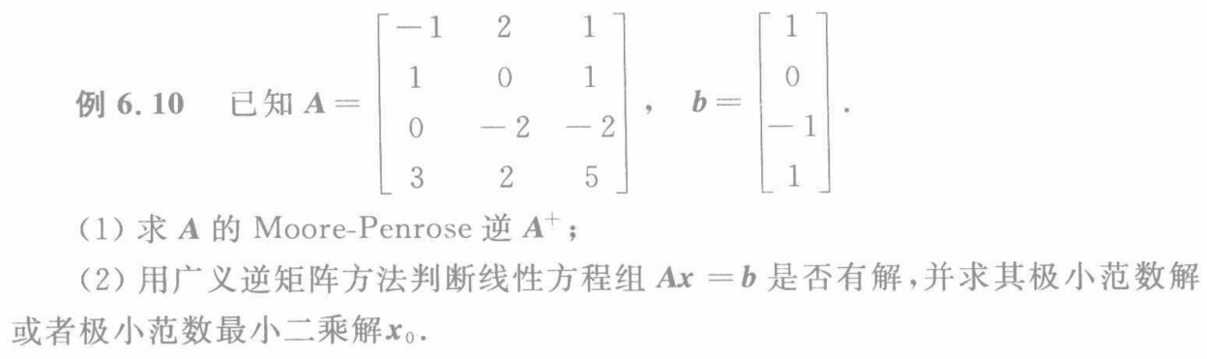下面以例题6.10为例展示利用矩阵满秩分解求矩阵广义逆求法

例题6.10 图 4.5.4.1

具体解法如下

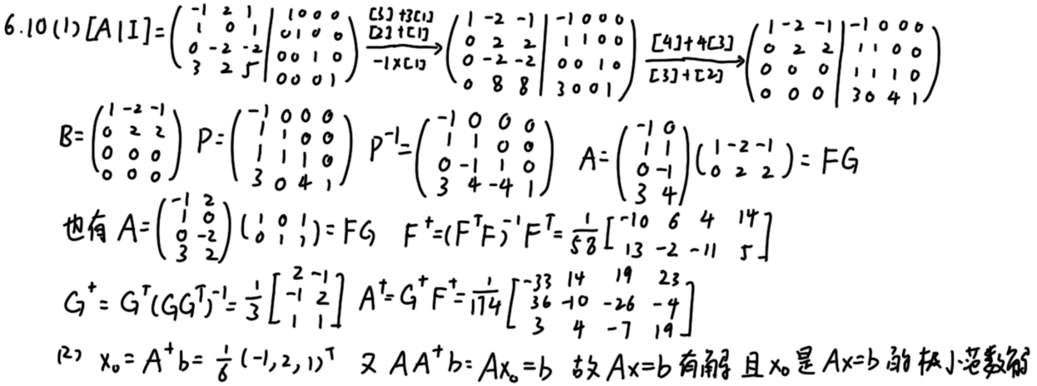

例题6.10求解 图 4.5.4.2

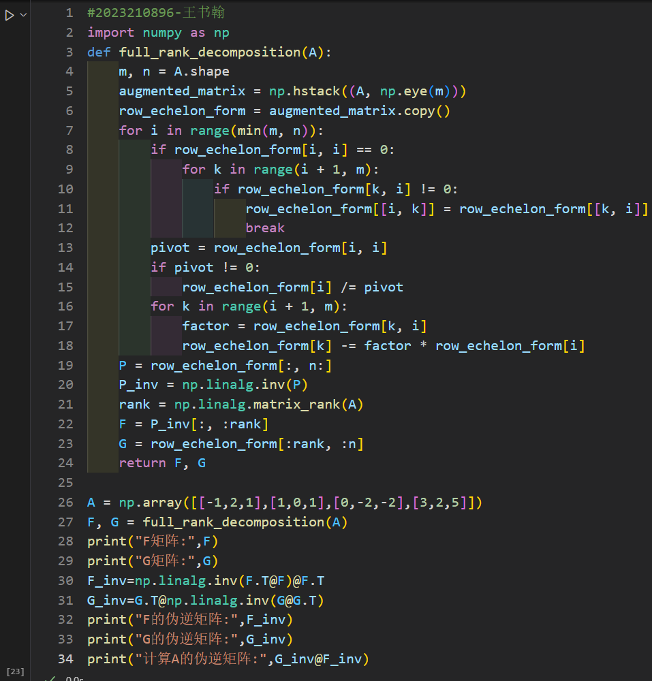

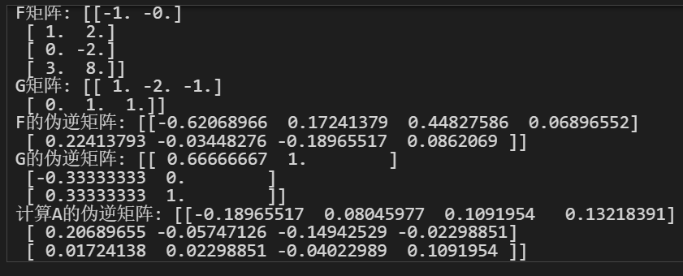

例题4.14代码实现 图 4.5.4.3

以PPT例题1为例展示利用矩阵满秩分解求矩阵广义逆求法

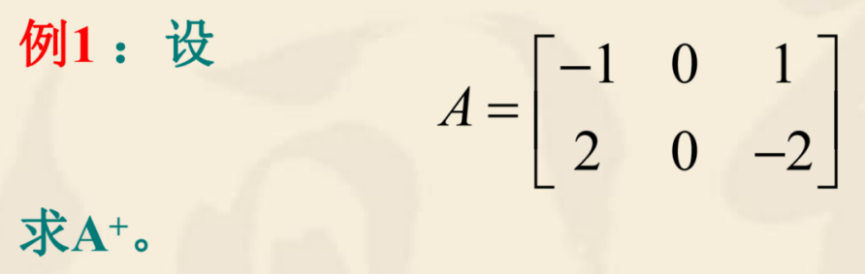

PPT例题1 图 4.5.4.4

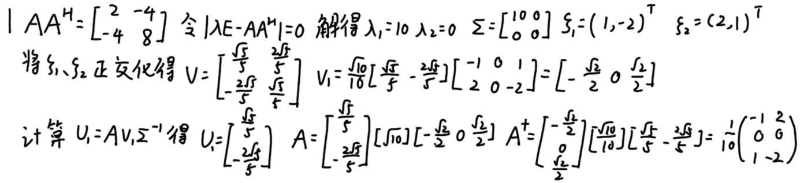具体解法如下

PPT例题1 求解 图 4.5.4.5

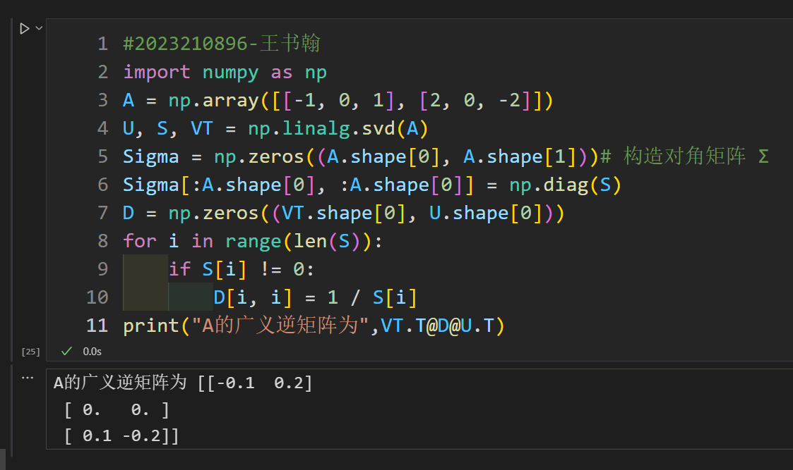

PPT例题1 代码实现 图 4.5.4.6

# **第五章 总结**

本文旨在深入探讨矩阵函数的求法和矩阵分解技术.本文首先介绍了矩阵理论的背景和重要性，包括矩阵理论与方法、函数矩阵和矩阵函数、线性代数方程组求解等方面.接着，详细探讨了矩阵函数的求法问题，包括待定系数法、数项级数求和法、对角型法和若尔当标准型法.论文还深入分析了矩阵分解的方法，涵盖了LU分解、QR分解、满秩分解和奇异值分解.每种方法都提供了理论推导和具体示例，以及相应的Python代码验证.

在研究过程中，我逐步梳理了矩阵论的预备知识，并引出了矩阵理论的核心概念和常见方法.论文的理论推导和示例分析，为读者系统地学习矩阵函数的求法和矩阵分解方法提供了一定参考.最后，论文利用矩阵分解方法求解矩阵的广义逆，进一步扩展了矩阵理论的应用范围.

通过本学期的学习，我在撰写本文的过程中中回顾了本学期所学内容，梳理并掌握了课程《矩阵理论与方法》的知识脉络，在撰写中对所学的知识的记忆、理解与掌握更加深刻.除此之外，经过本学期的学习、练习以及这次的期末课程作业，我从对python语言的掌握程度不深到能较为熟练地使用python语言中的numpy库以及jupyter notebook，同时对在word文档中输入与插入公式的功能的使用变得非常熟练，还有在一步一步撰写本文的过程中也学会了如何系统地撰写一篇课程论文，这些能力都让我受益匪浅.

最后，非常感谢本课程的李昊辰老师一学期的认真授课与耐心教导.这门课程需要结合大一年级学过的《线性代数》相关课程，同时课时较为紧凑知识成体系，需要时刻跟上老师授课的节奏.但李老师对于本课程十分用心，在课堂授课时对知识脉络的讲解十分认真细心，在作业要求方面对我们的要求也十分认真，让我在学习这门选修课的过程中没有遇到什么障碍，收获了很多宝贵的知识.最后很荣幸在这学期选择了这门选修课，感谢李老师一学期的付出！

##### 参考文献

1. 张凯院, 徐仲等. 矩阵论[M]. 西北工业大学出版社. 2017年8月.
2. 杜海顺,李国栋.矩阵论教学改革探索[J].教育教学论坛,2017,(32):80-81.
3. Yuli Eidelman, Israel Gohberg, and Iulian Haimovici. Separable type representations of matrices and fast algorithms. Springer, 2014.
4. R. H. Bartels and G. W. Stewart. Algorithm 432: Solution of the Matrix Equation AX+XB=C. Comm. of the ACM, 15(9):820–826, 1972.
5. D. A. Bini, N. J. Higham, and B. Meini. Algorithms for the matrix p th root. Numerical Algorithms, 39(4):349–378, 2005.
6. Donoho, D.; Stodden, V. When does nonnegative matrix factorization give a correct decomposition into parts? In Advances in Neural Information Processing Systems; MIT Press: Vancouver, BC, Canada; Cambridge, MA, USA, 2003; Volume 16, pp. 1141–1148.